

Thadomal Shahani Engineering College

Bandra (W.), Mumbai – 400050

University of Mumbai

(A Y 2021-2022)

This is to certify that Mr. / ~~Ms~~. **Ratlamwala Idris Ismail** of

Department of Computer Engineering, in 3rd Semester with Batch

**C31** and Roll No **2003145** has completed the course of necessary

experiments and assignments in the subject of **‘Digital Logic &**

**Computer Organization and Architecture Lab’** successfully under

my supervision in the **‘Thadomal Shahani Engineering College’**

during academic year 2021 – 22

**Teacher In-Charge:**

**Index**

|  |  |
| --- | --- |
| **Sr. No.** | **Experiment** |
| **1** | Decimal to binary and vice versa conversion and 2’s complement |
| **2** | Verify the truth table and realize the logic expression |
| **3** | Implement NOT, AND ,OR and EXOR gates using the universal gates NAND and NOR |
| **4** | Implement Half Adder and Full Adder. |
| **5** | Implement conversion of 4-bit binary to gray code and vice versa. |
| **6** | Implement a 4-bit ripple carry adder. |
| **7** | Booth’s Algorithm |
| **8** | Carry look ahead Generator |
| **9** | IEEE 754 conversion |
| **10** | Implement a 8:1 Mux and 3:8 Decoder |
|  | **Assignment** |
| **1** | Write a short note on cache mapping techniques (Direct, Associative and Set associative mapping) with examples for each |
| **2** | Write a short note on multicore architecture |

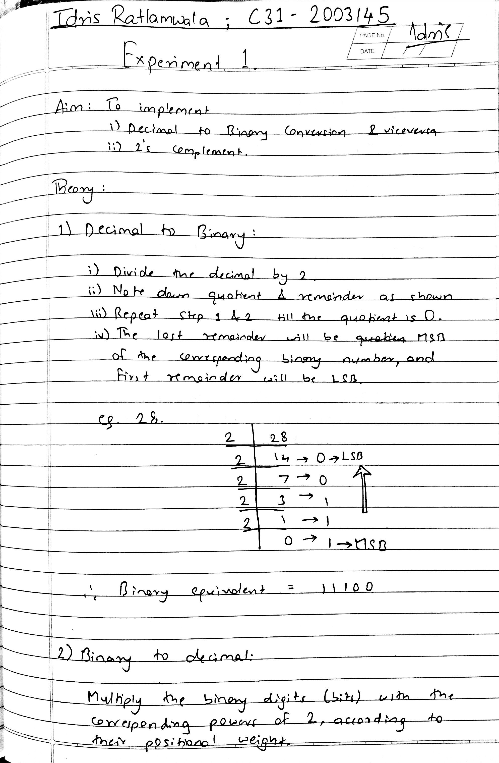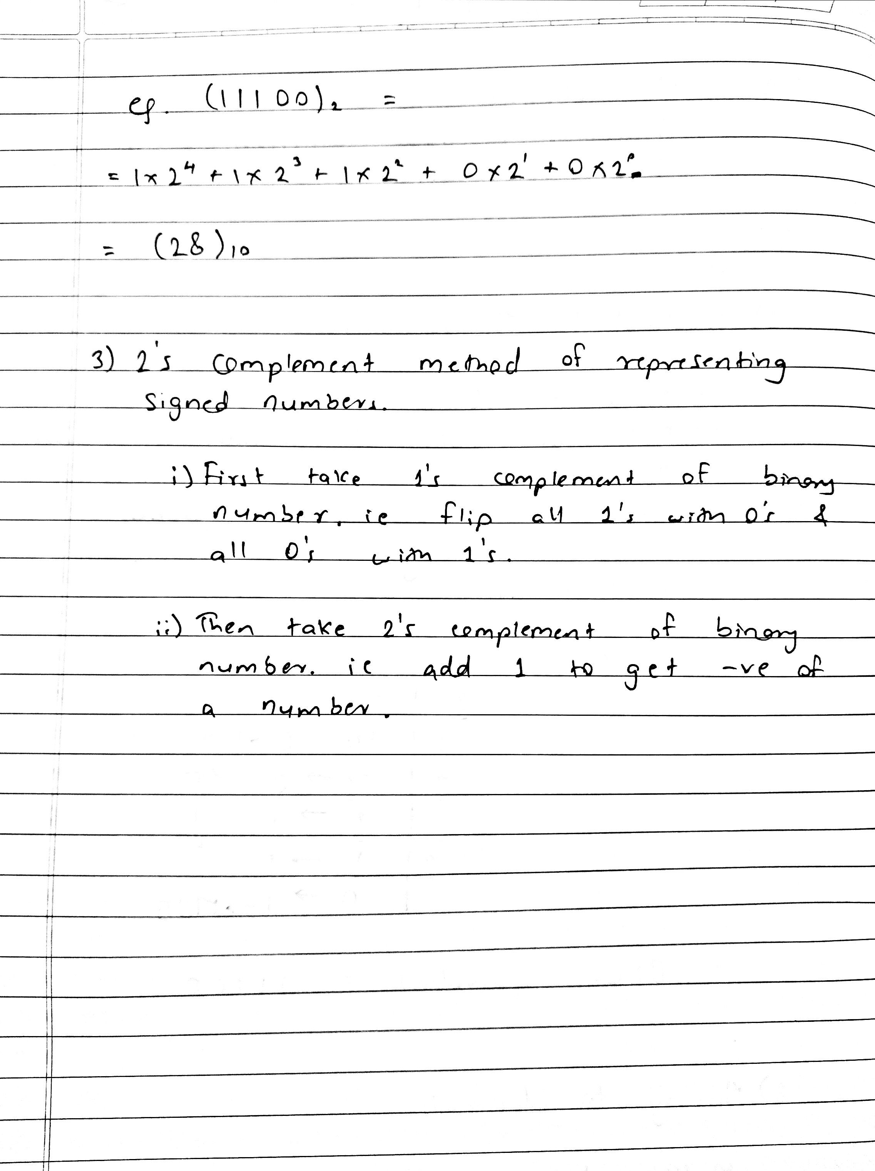

**Program and Output :**

**Decimal to binary :**

    #include <stdio.h>

    void main()

    {

        int dec,i,length,a[16];

        printf("\nEnter decimal Number : ");

        scanf("%d",&dec);

        for(i=0;dec!=0;i++)

        {

            a[i]=dec%2;

            dec=dec/2;

        }

        length=--i;

        printf("Binary equivalent : ");

        for(i=length;i>=0;i--)

        {

            printf("%d",a[i]);

        }

        printf("\n");

    }

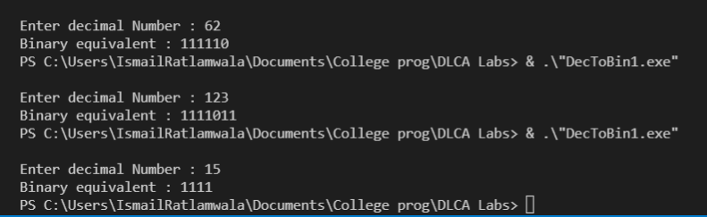

**Binary to decimal :**

    #include <stdio.h>

    int main() {

        int bin,dec=0,pow=1;

        printf("\nEnter a binary number: ");

        scanf("%d", &bin);

        while(bin!=0)

        {

            dec=dec+pow*(bin%10);

            pow=pow*2;

            bin=bin/10;

        }

        printf("Decimal equivalent is : %d\n",dec);

    }

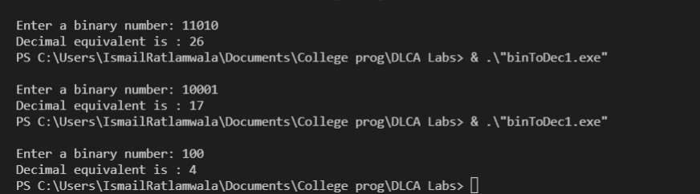

**2’s complement :**

    #include <stdio.h>

    int main()

    {

        int i=0,dig,flag=0,bin,b[16];

        printf("\nEnter the binary number:");

        scanf("%d",&bin);

        while(bin!=0)

        {

            dig=bin%10;

            if(dig!=0 && dig!=1)

            {

            printf("The number entered is not a binary number\n");

            printf("Enter the correct number!\n");

            exit(0);

            }

            if(flag!=1) b[i]=dig;

            else

            {

                if(dig==0) b[i]=1;

                else b[i]=0;

            }

            if(dig==1) flag = 1;

            bin=bin/10;

            i++;

        }

        printf("The 2's Complement is :");

        for (i=i-1;i>=0;i--)

        {

            printf("%d",b[i]);

        }

        printf("\n");

        return 0;

    }

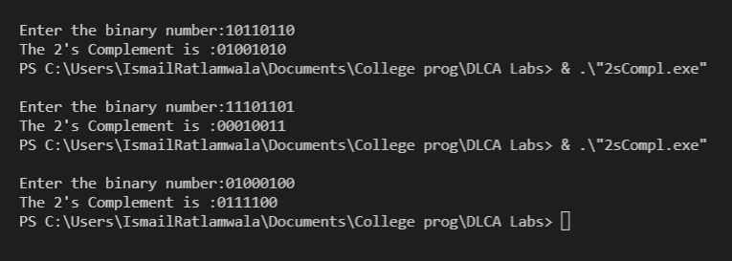

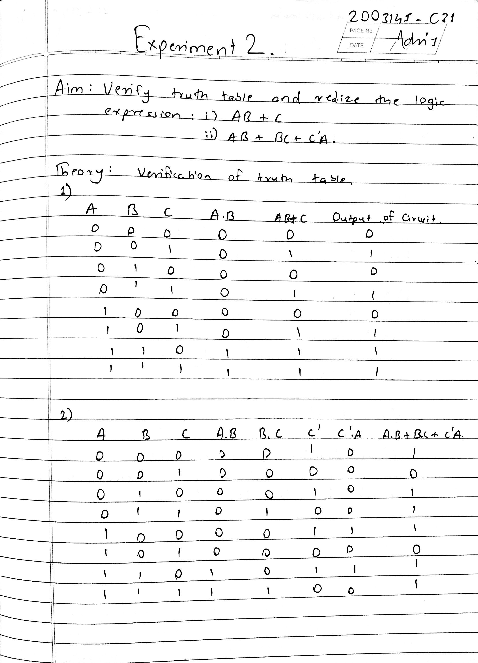

**Output :**

**AB+C :**

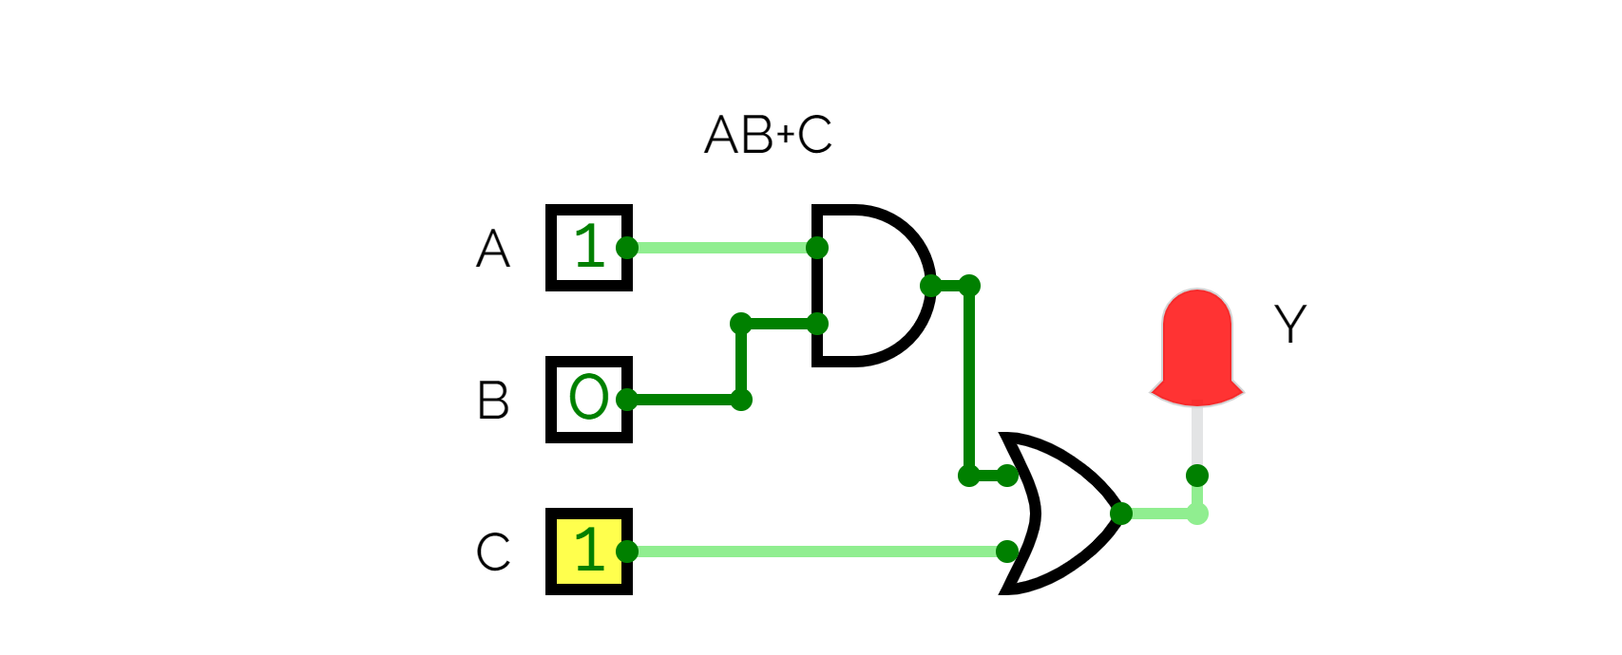

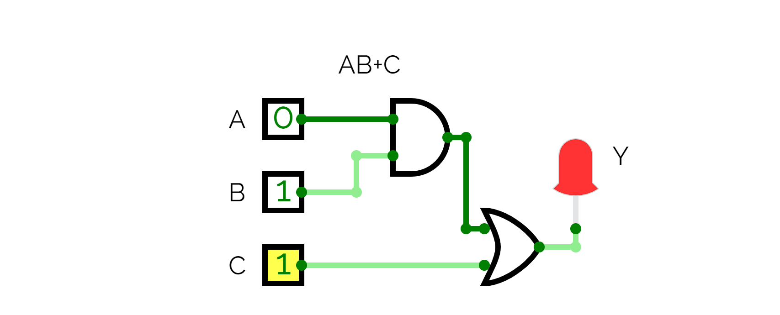

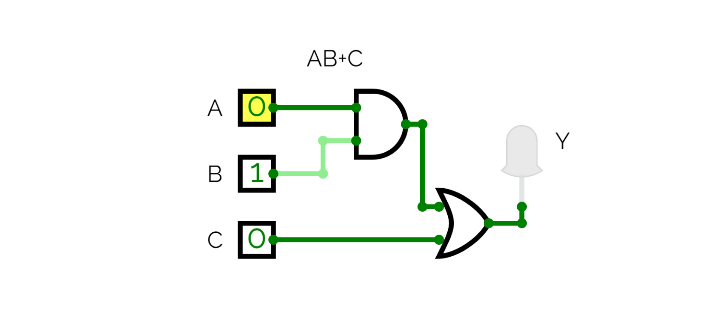

**AB+BC+C’A :**

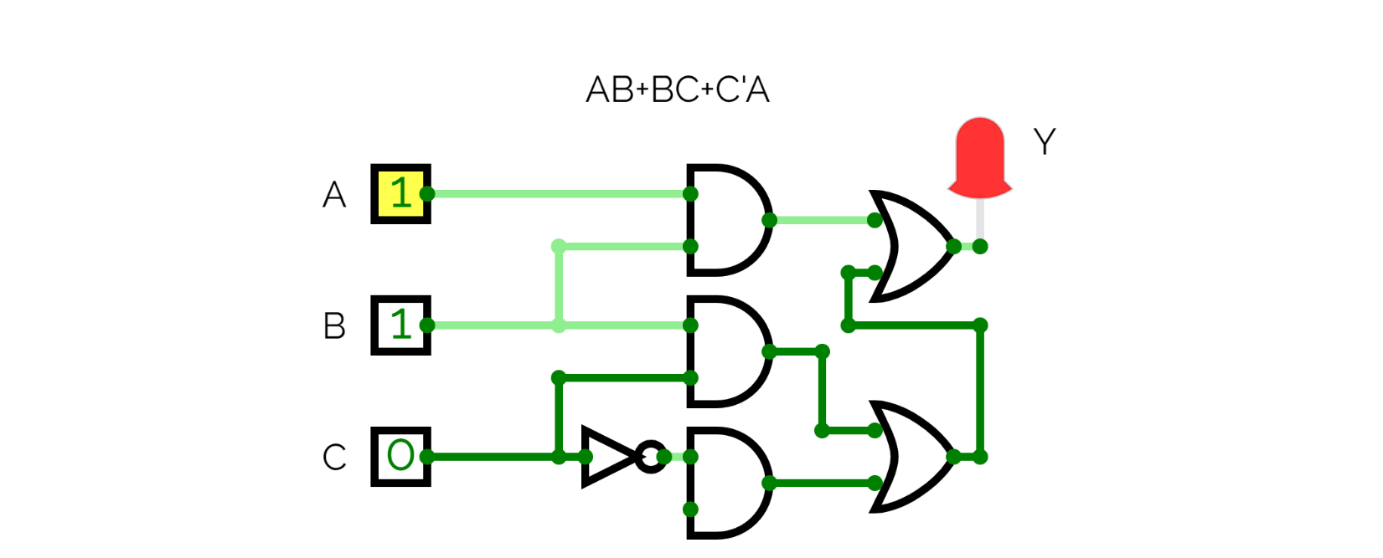

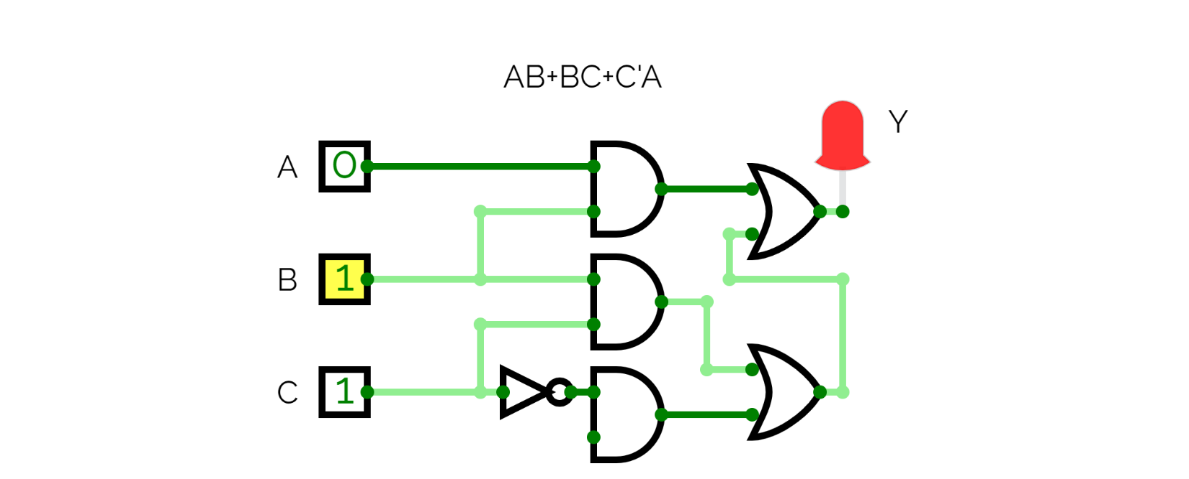

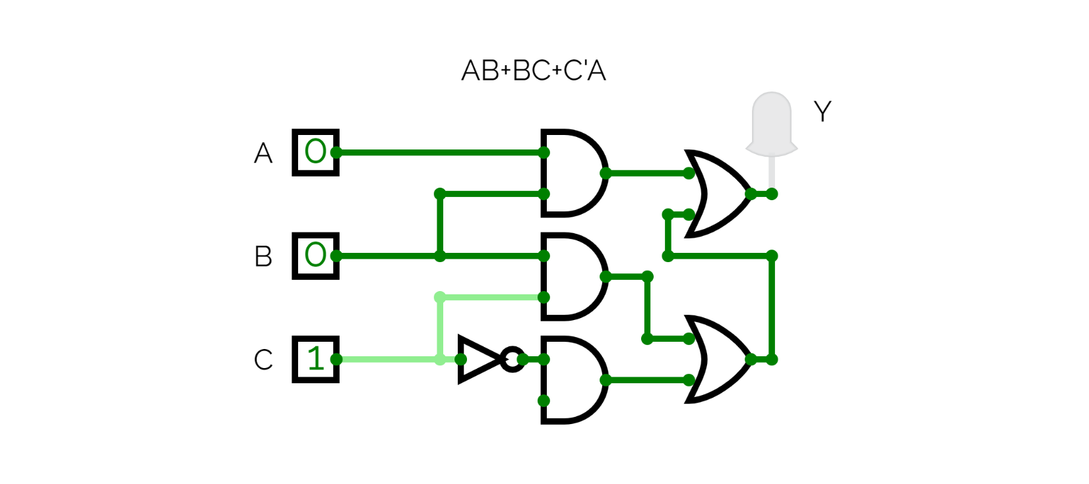

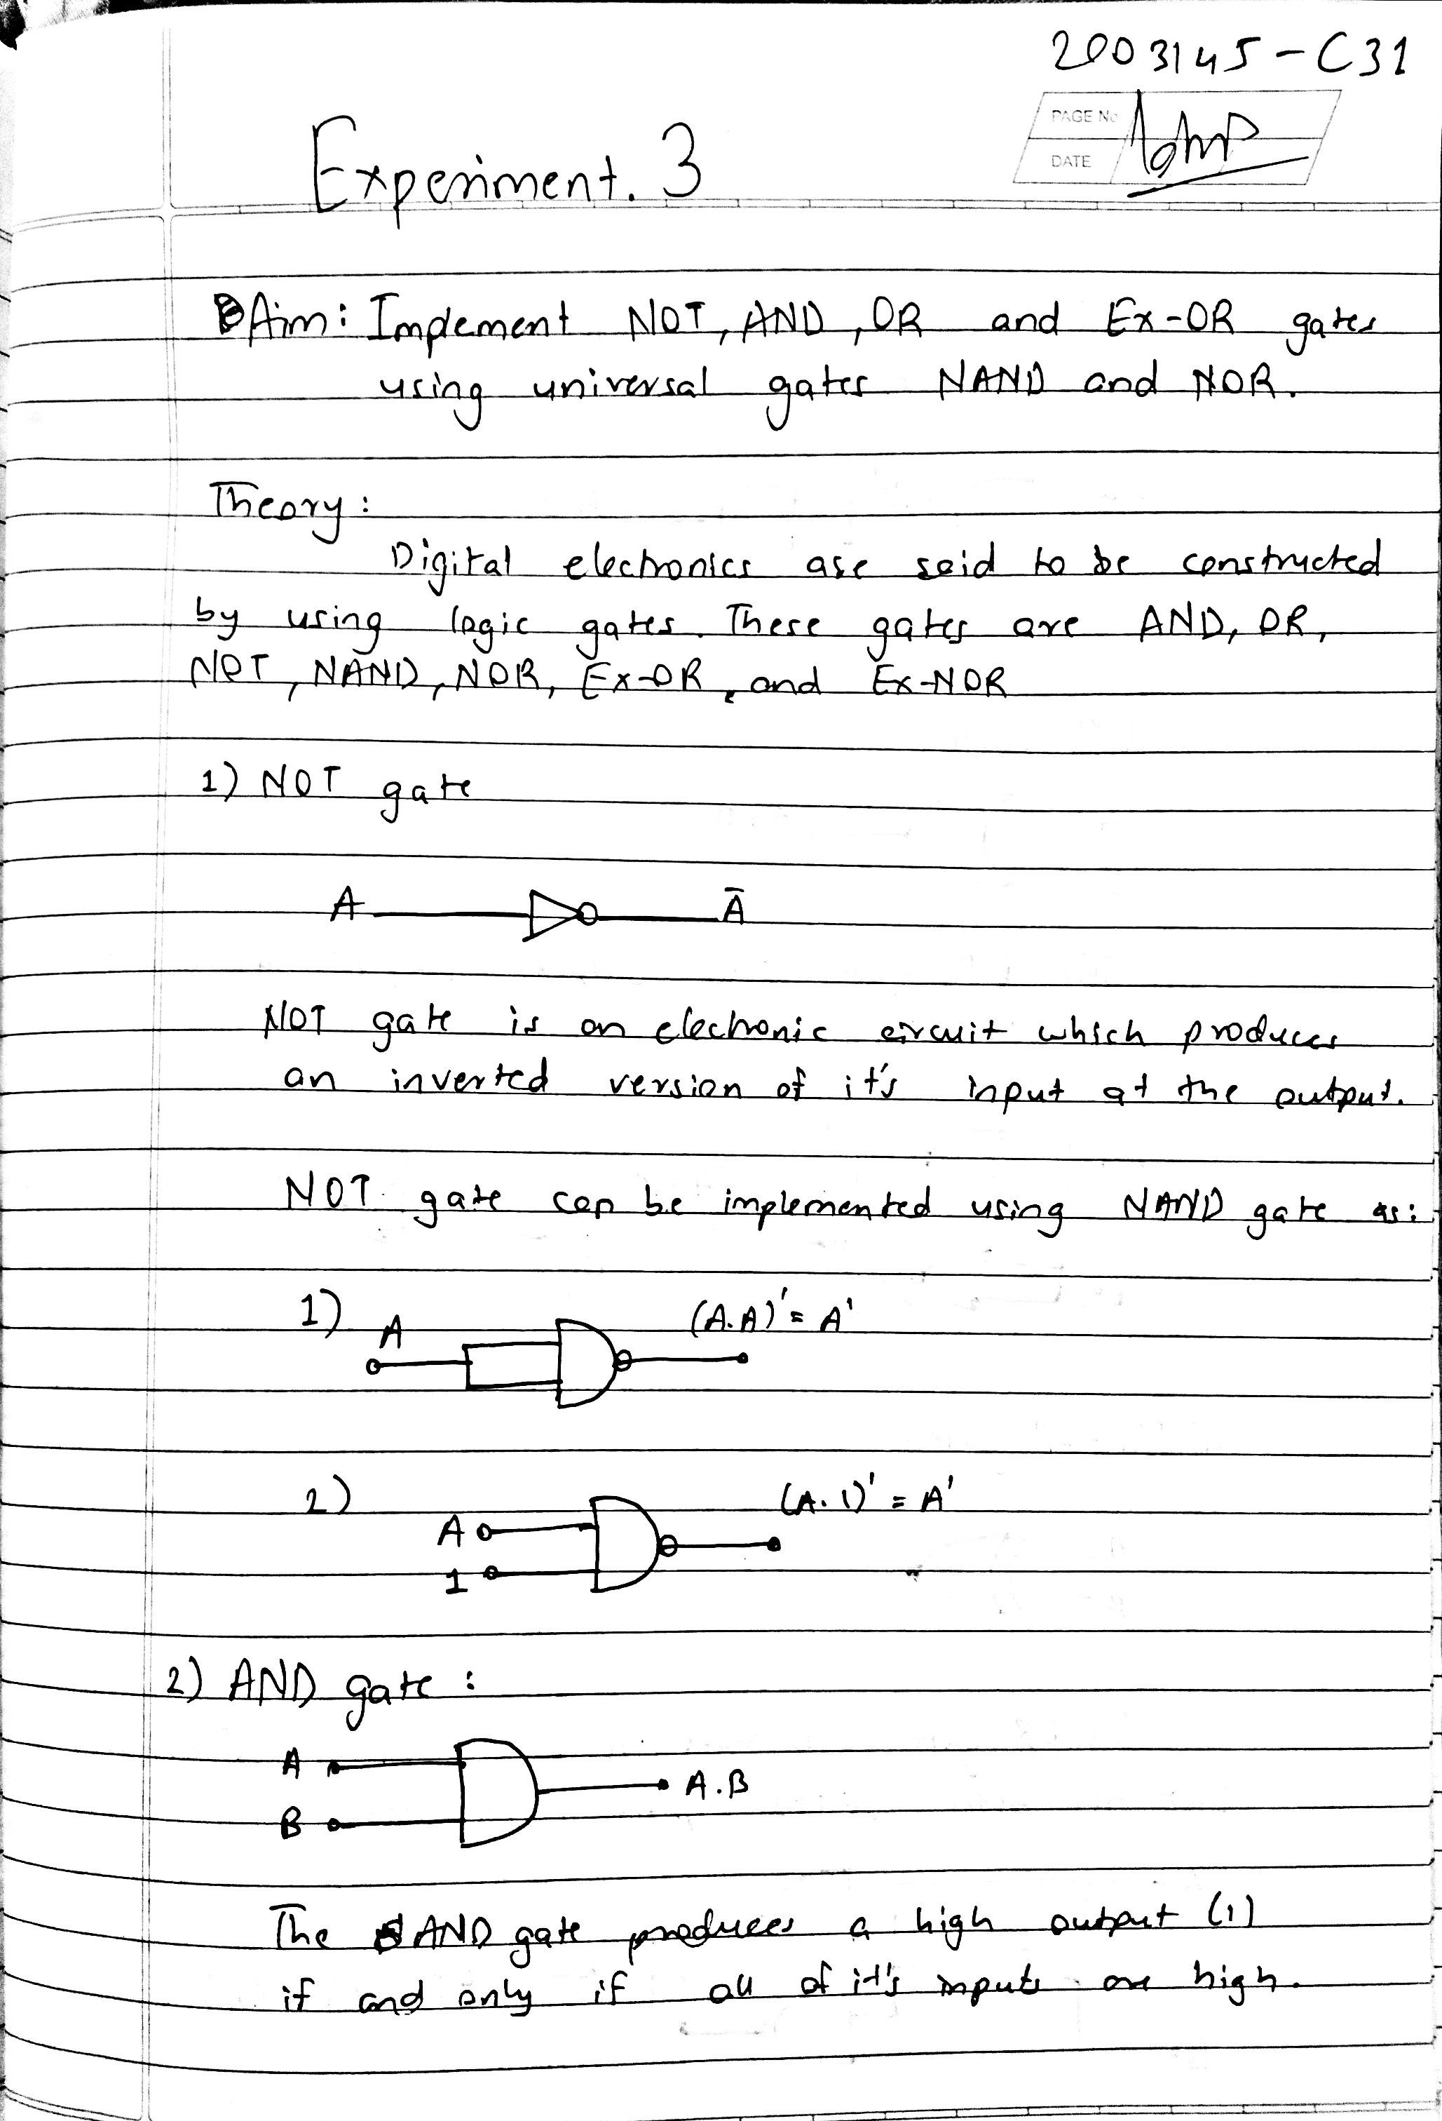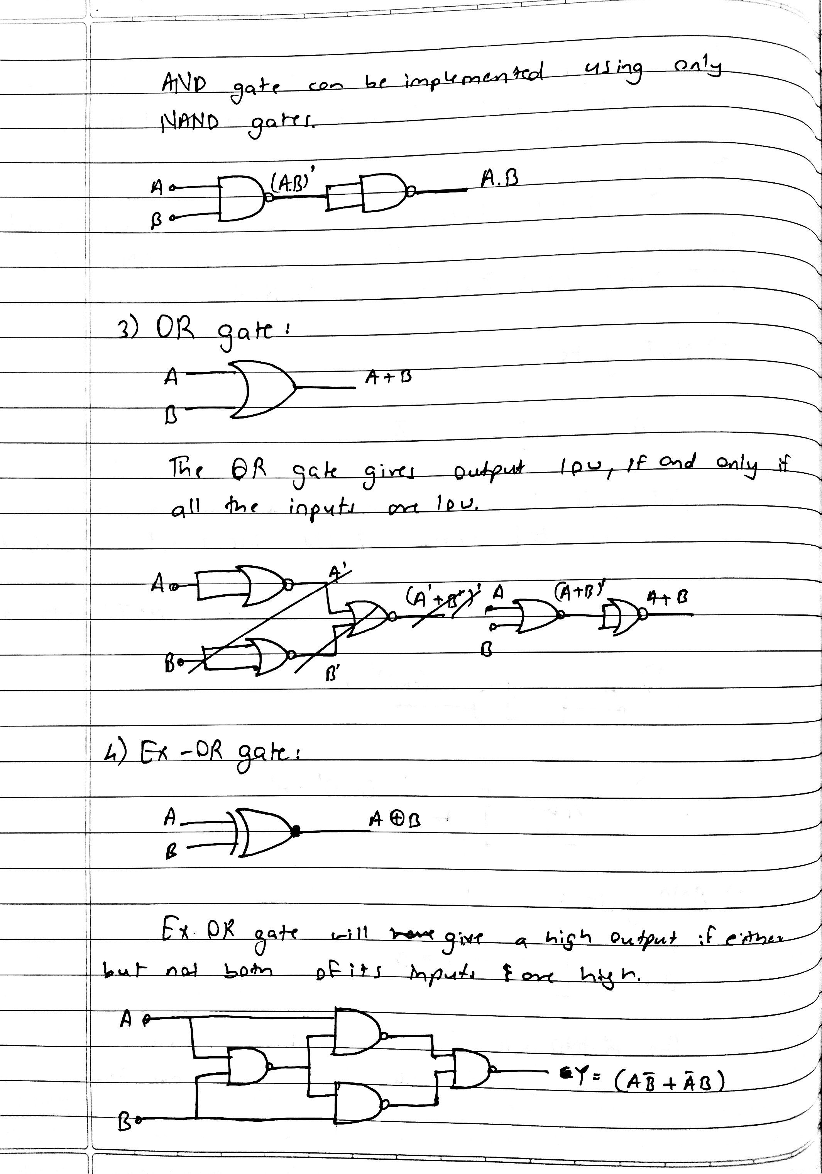

**Output :**

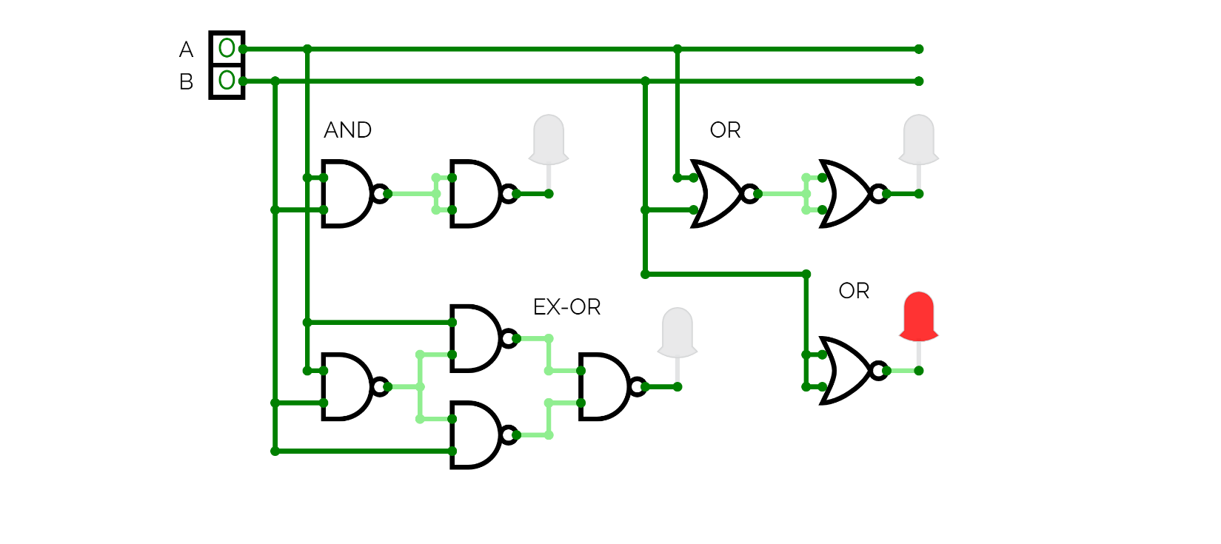

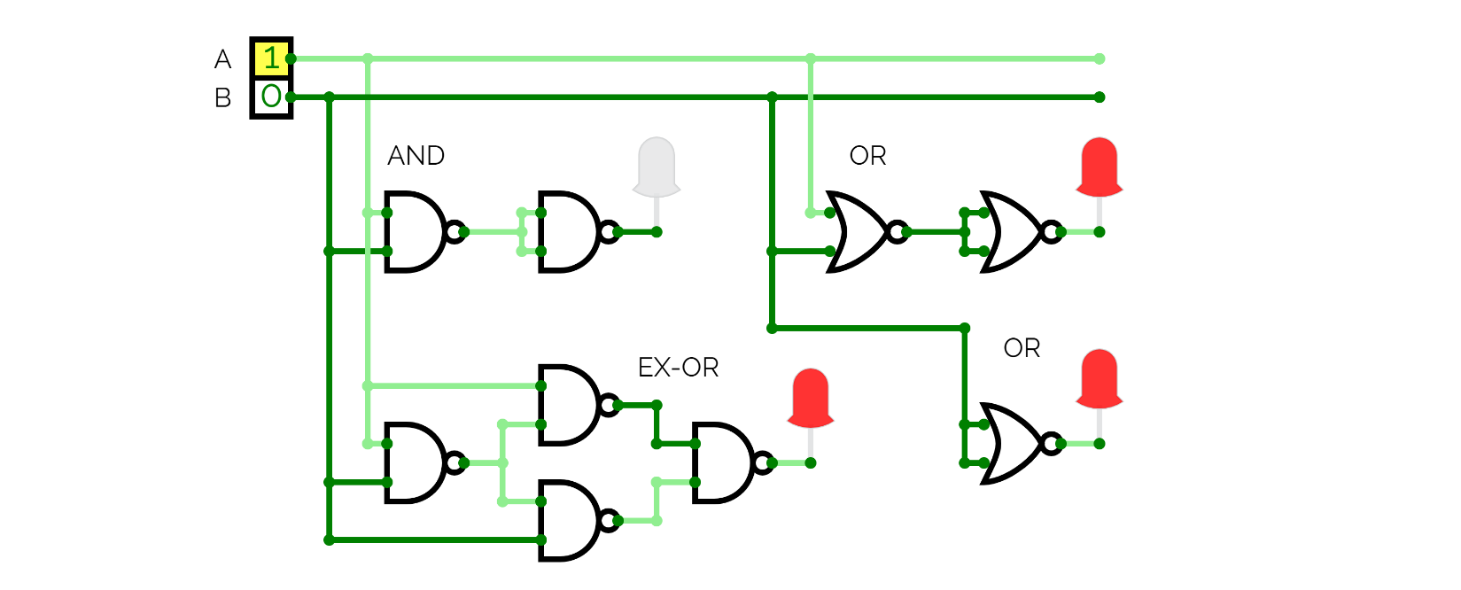

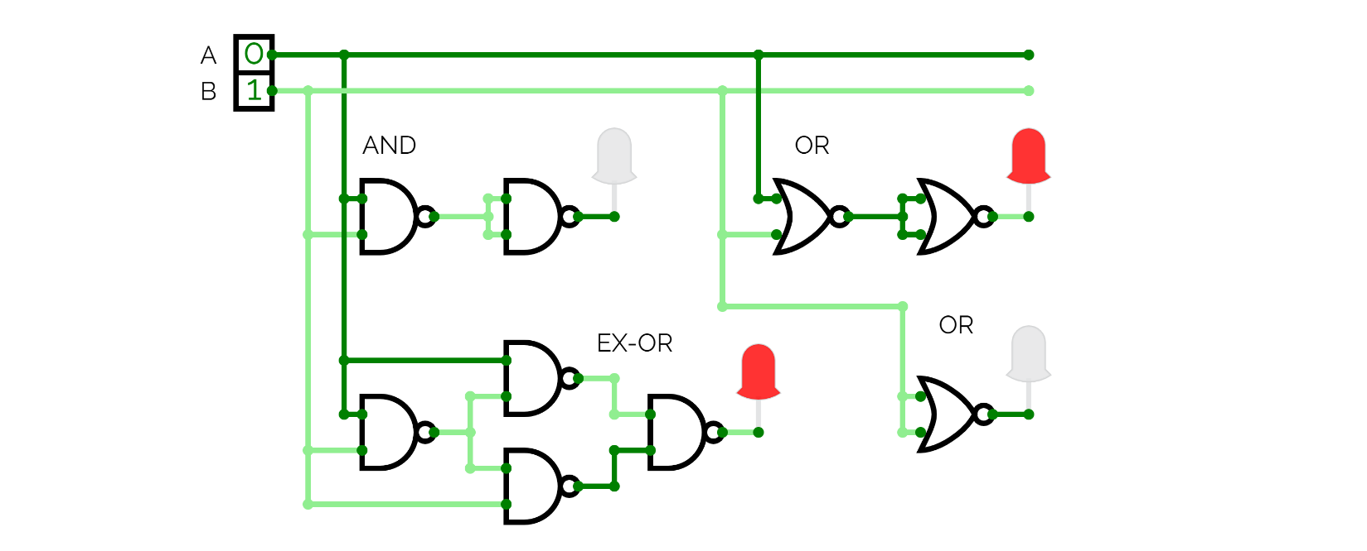

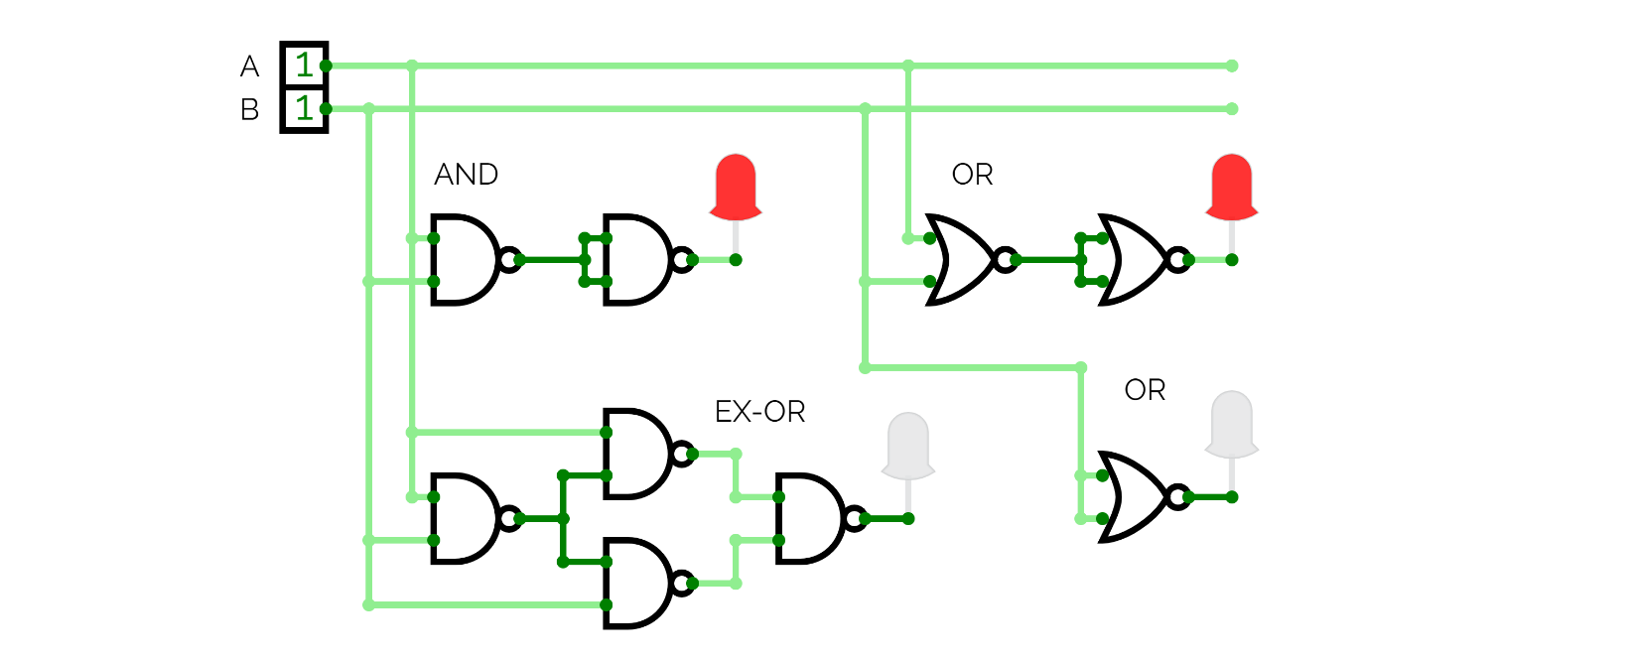

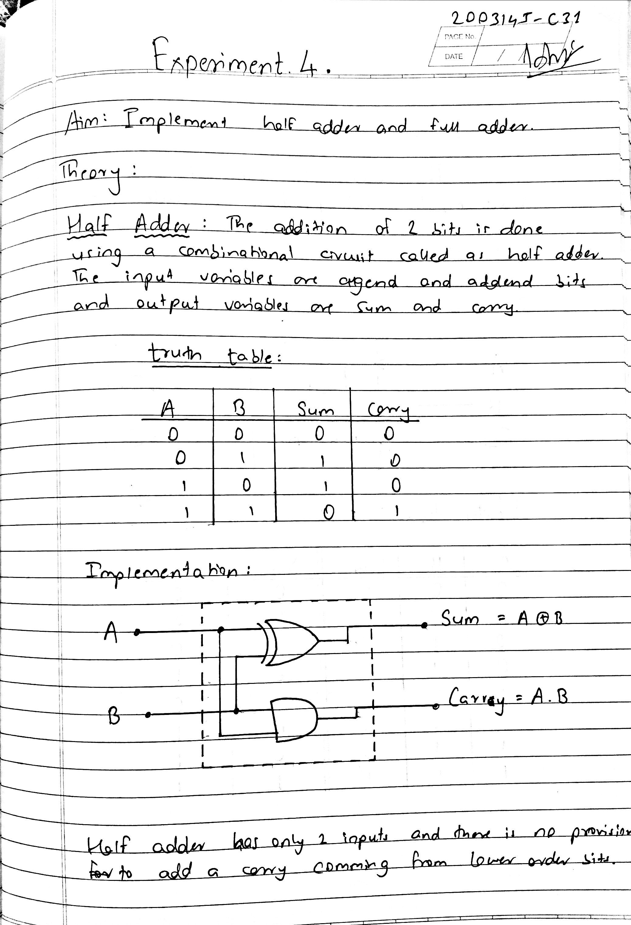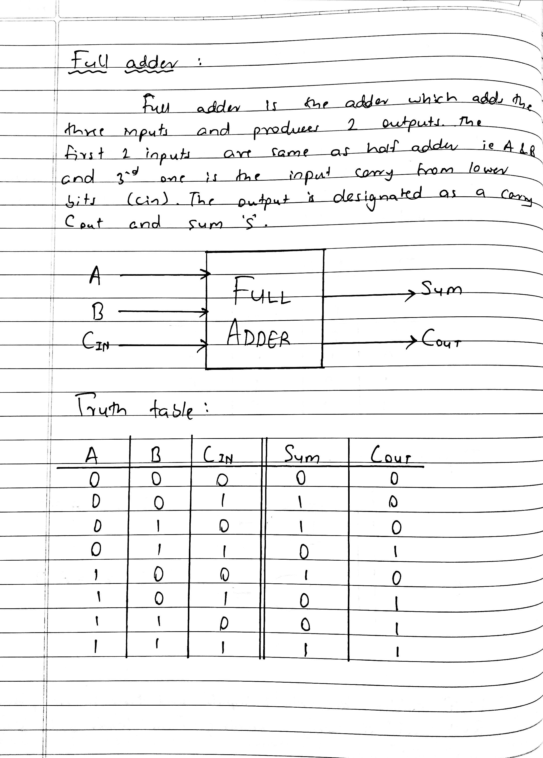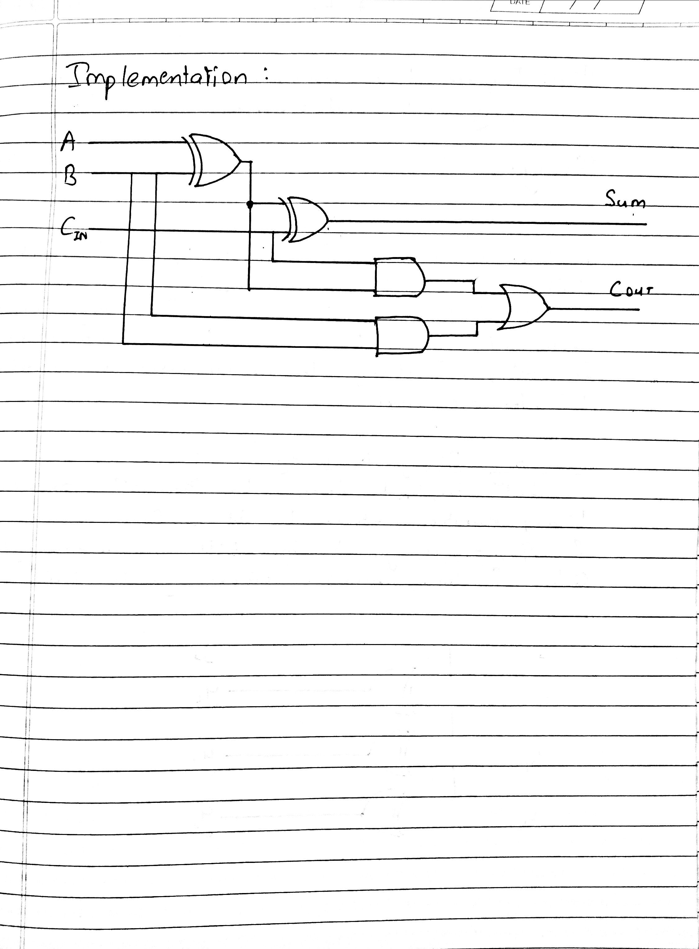

**Output :**

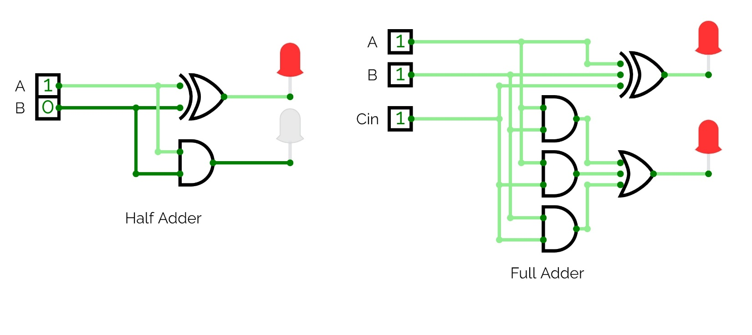

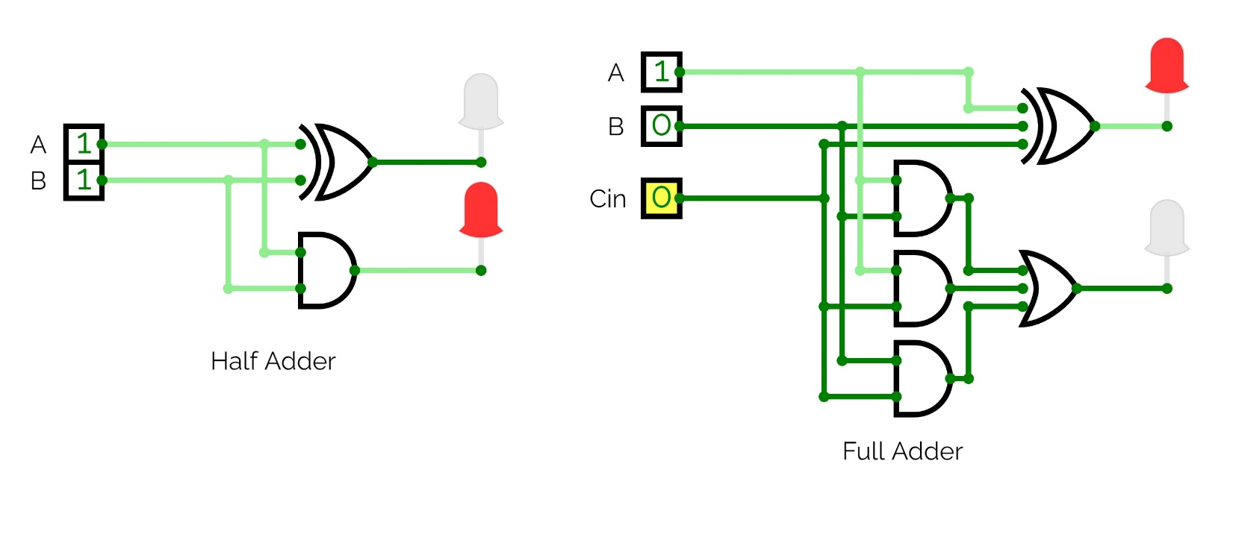

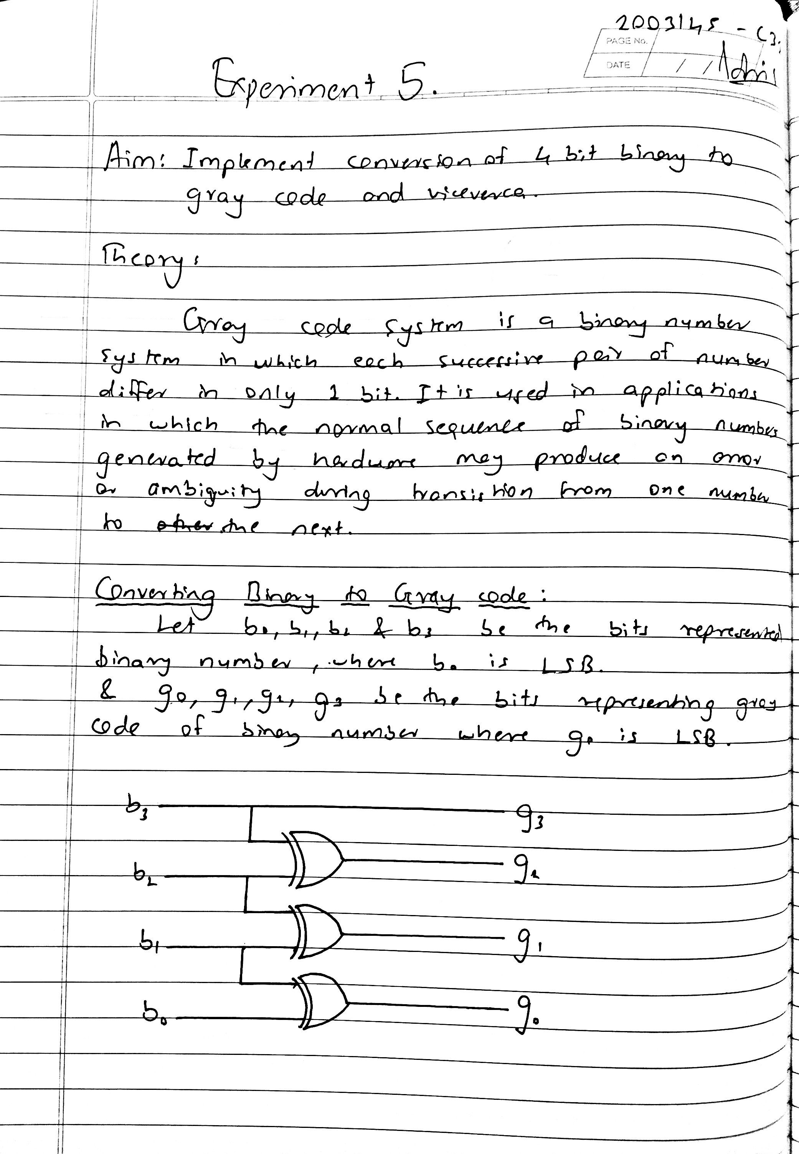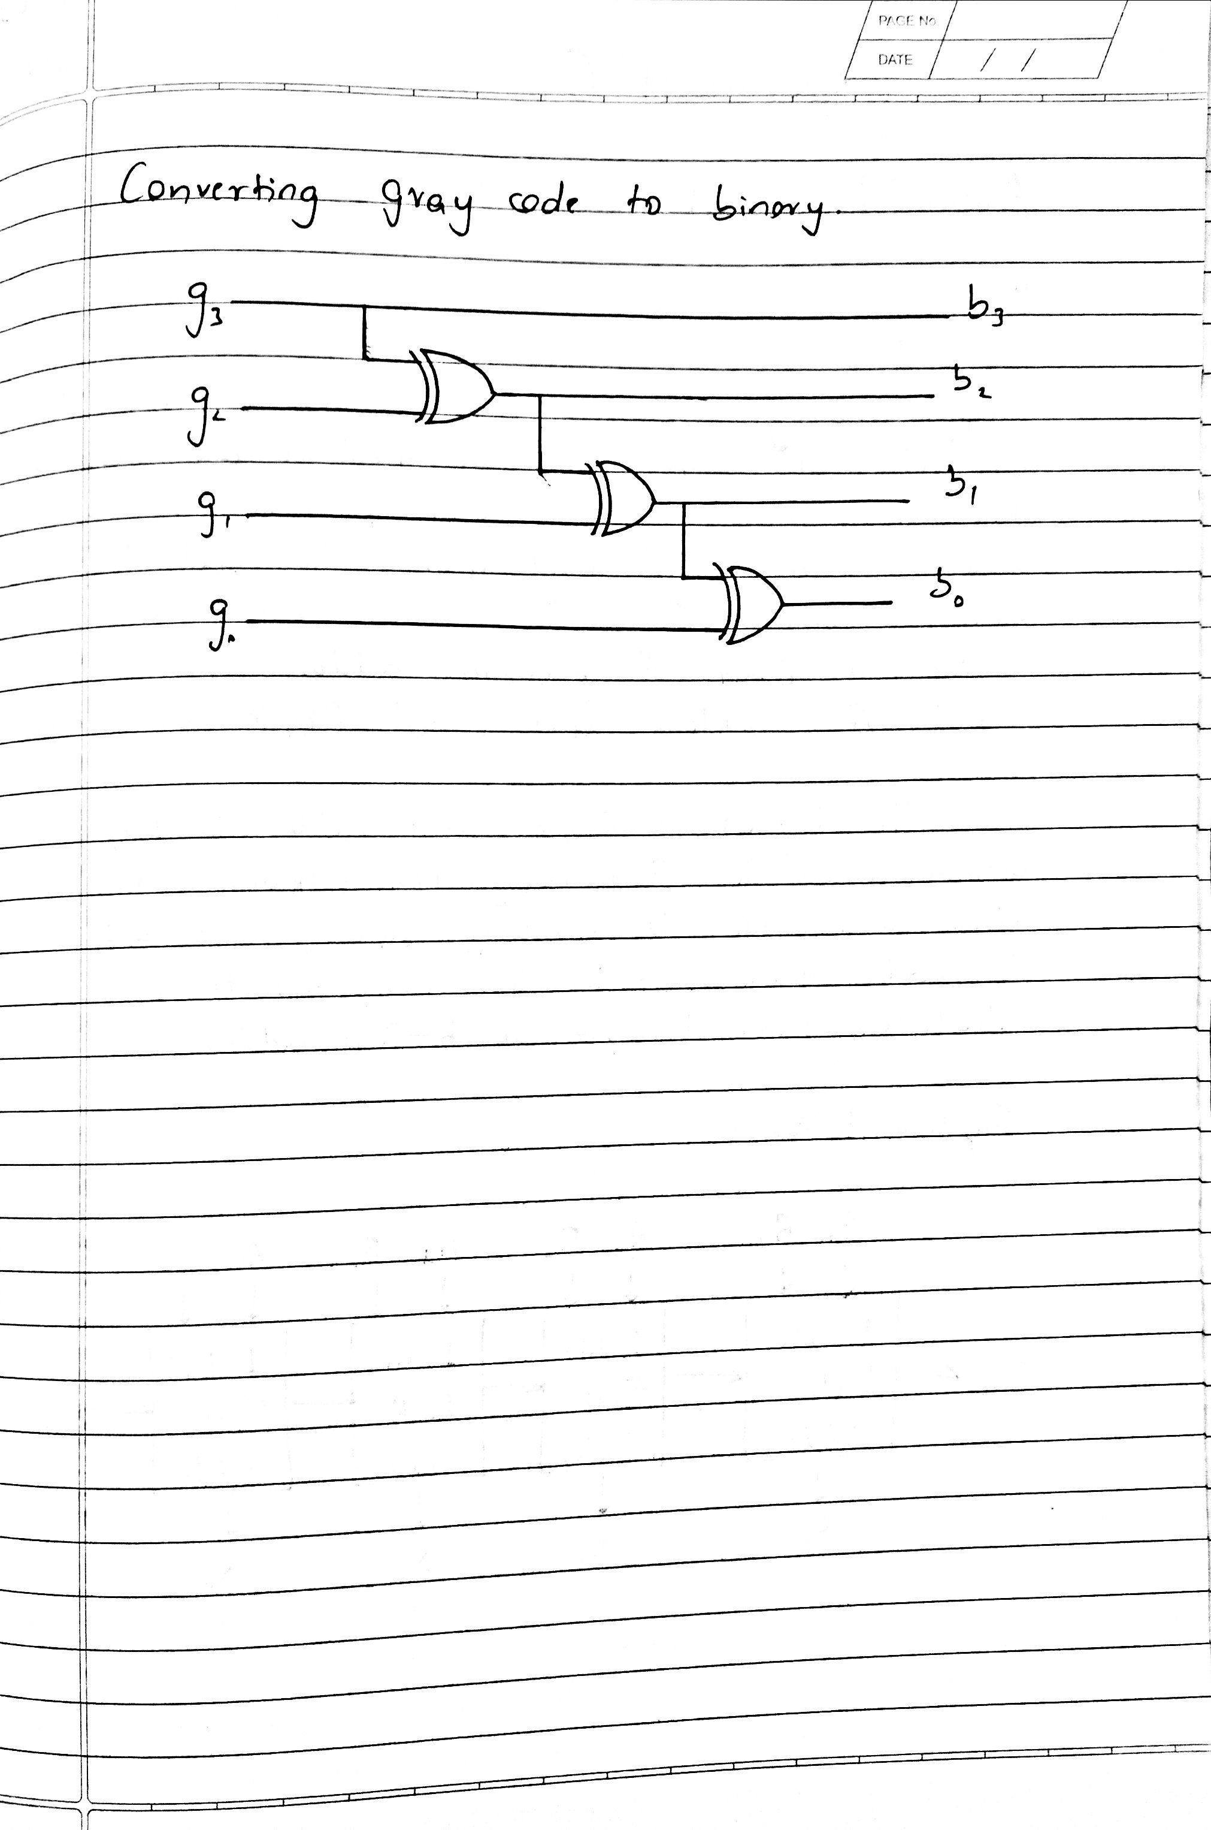

**Output :**

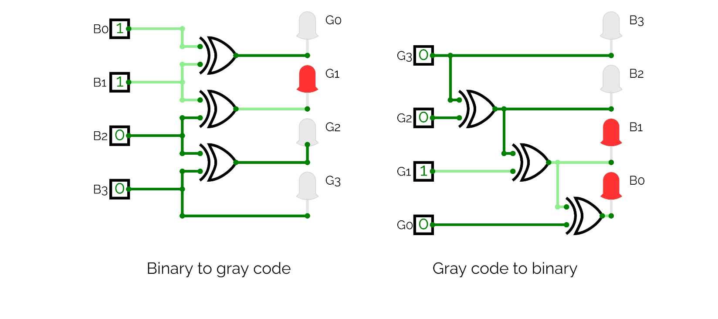

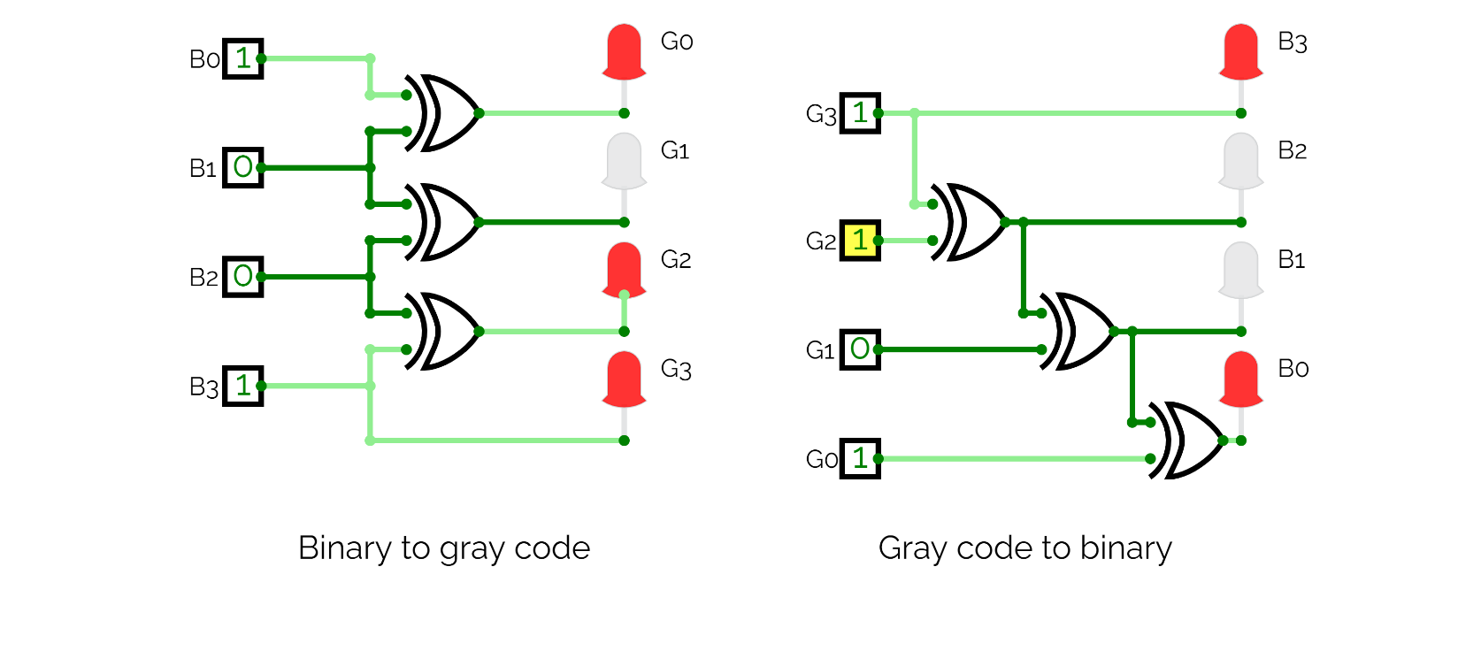

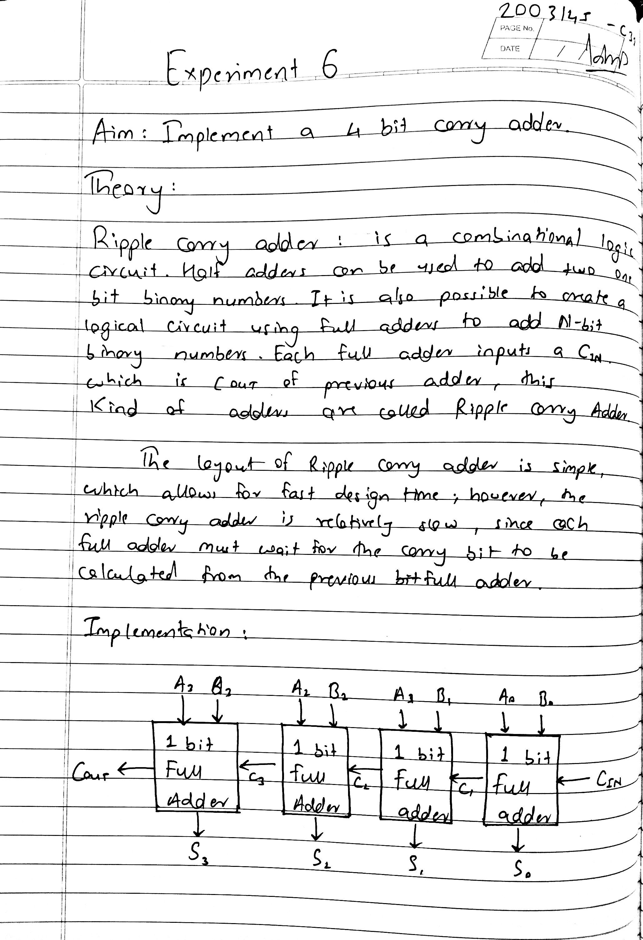

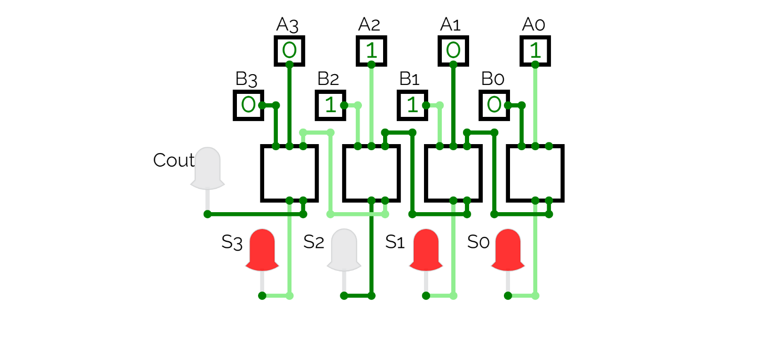



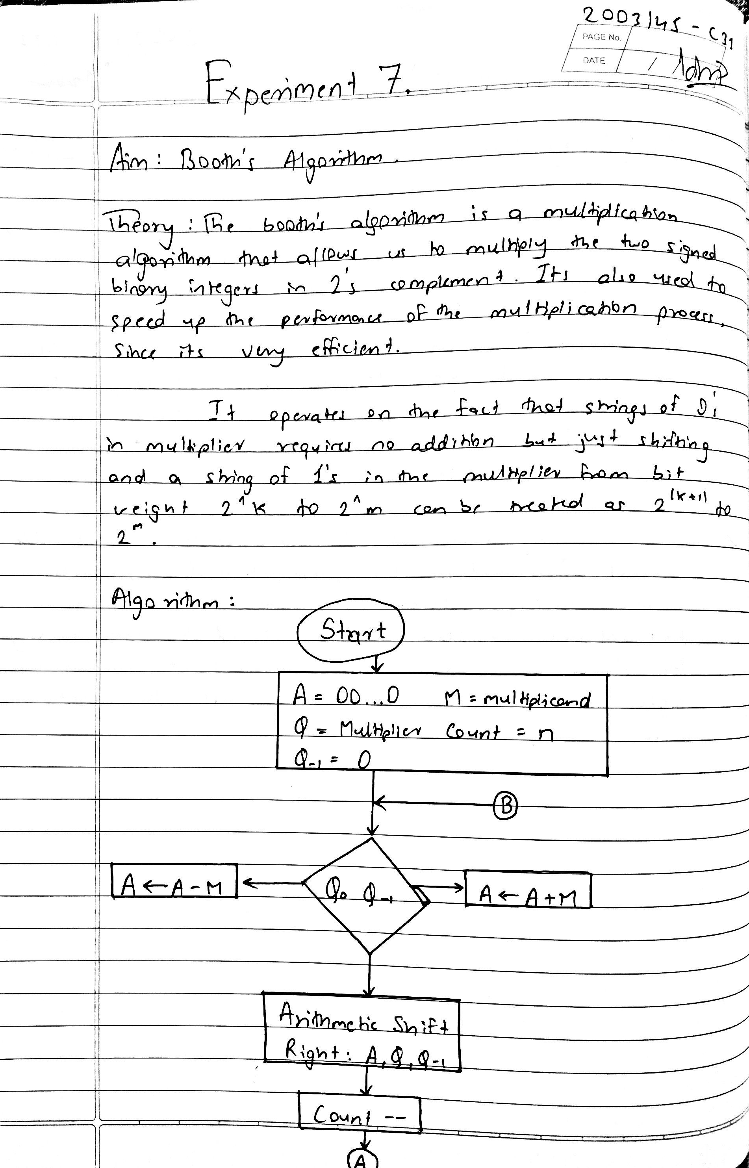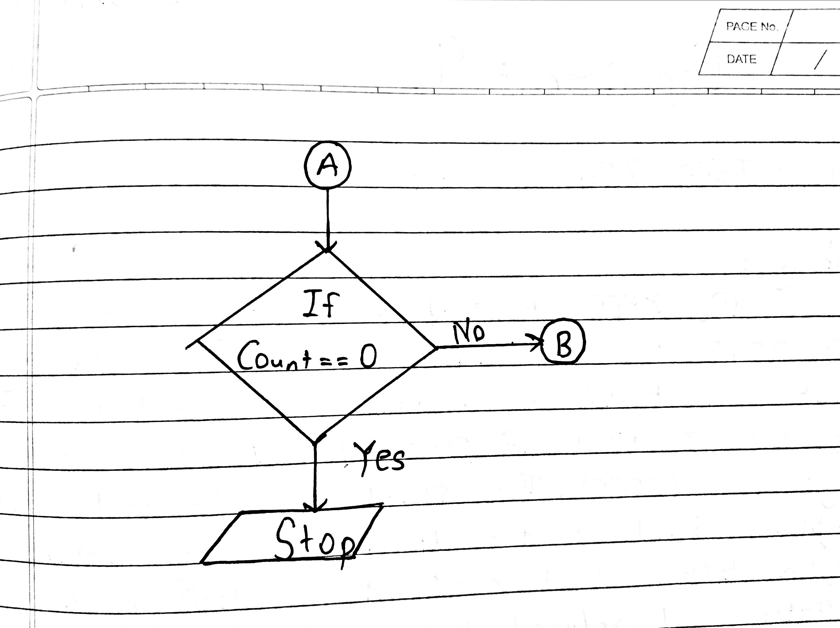

**Program :**

    #include <stdio.h>

    #include <math.h>

    int a = 0, b = 0, c = 0, a1 = 0, b1 = 0, com[5] = {1, 0, 0, 0, 0};

    int anum[5] = {0}, anumcp[5] = {0}, bnum[5] = {0};

    int acomp[5] = {0}, bcomp[5] = {0}, pro[5] = {0}, res[5] = {0};

    void binary()

    {

        a1 = fabs(a);

        b1 = fabs(b);

        int r, r2, i, temp;

        for (i = 0; i < 5; i++)

        {

            r = a1 % 2;

            a1 = a1 / 2;

            r2 = b1 % 2;

            b1 = b1 / 2;

            anum[i] = r;

            anumcp[i] = r;

            bnum[i] = r2;

            if (r2 == 0)

            {

                bcomp[i] = 1;

            }

            if (r == 0)

            {

                acomp[i] = 1;

            }

        }

        c = 0;

        for (i = 0; i < 5; i++)

        {

            res[i] = com[i] + bcomp[i] + c;

            if (res[i] >= 2)

            {

                c = 1;

            }

            else

                c = 0;

            res[i] = res[i] % 2;

        }

        for (i = 4; i >= 0; i--)

        {

            bcomp[i] = res[i];

        }

        if (a < 0)

        {

            c = 0;

            for (i = 4; i >= 0; i--)

            {

                res[i] = 0;

            }

            for (i = 0; i < 5; i++)

            {

                res[i] = com[i] + acomp[i] + c;

                if (res[i] >= 2)

                {

                    c = 1;

                }

                else

                    c = 0;

                res[i] = res[i] % 2;

            }

            for (i = 4; i >= 0; i--)

            {

                anum[i] = res[i];

                anumcp[i] = res[i];

            }

        }

        if (b < 0)

        {

            for (i = 0; i < 5; i++)

            {

                temp = bnum[i];

                bnum[i] = bcomp[i];

                bcomp[i] = temp;

            }

        }

    }

    void add(int num[])

    {

        int i;

        c = 0;

        for (i = 0; i < 5; i++)

        {

            res[i] = pro[i] + num[i] + c;

            if (res[i] >= 2)

            {

                c = 1;

            }

            else

            {

                c = 0;

            }

            res[i] = res[i] % 2;

        }

        for (i = 4; i >= 0; i--)

        {

            pro[i] = res[i];

            printf("%d", pro[i]);

        }

        printf(":");

        for (i = 4; i >= 0; i--)

        {

            printf("%d", anumcp[i]);

        }

    }

    void arshift()

    {

        int temp = pro[4], temp2 = pro[0], i;

        for (i = 1; i < 5; i++)

        {

            pro[i - 1] = pro[i];

        }

        pro[4] = temp;

        for (i = 1; i < 5; i++)

        {

            anumcp[i - 1] = anumcp[i];

        }

        anumcp[4] = temp2;

        printf("\nAR-SHIFT: ");

        for (i = 4; i >= 0; i--)

        {

            printf("%d", pro[i]);

        }

        printf(":");

        for (i = 4; i >= 0; i--)

        {

            printf("%d", anumcp[i]);

        }

    }

    void main()

    {

        int i, q = 0;

        printf("\nEnter two numbers to multiply: ");

        printf("\nBoth must be less than 16");

        do

        {

            printf("\nEnter A: ");

            scanf("%d", &a);

            printf("Enter B: ");

            scanf("%d", &b);

        } while (a >= 16 || b >= 16);

        printf("\nExpected product = %d", a * b);

        binary();

        printf("\n\nBinary Equivalents are: ");

        printf("\nA = ");

        for (i = 4; i >= 0; i--)

        {

            printf("%d", anum[i]);

        }

        printf("\nB = ");

        for (i = 4; i >= 0; i--)

        {

            printf("%d", bnum[i]);

        }

        printf("\nB'+ 1 = ");

        for (i = 4; i >= 0; i--)

        {

            printf("%d", bcomp[i]);

        }

        printf("\n\n");

        for (i = 0; i < 5; i++)

        {

            if (anum[i] == q)

            {

                printf("\n-->");

                arshift();

                q = anum[i];

            }

            else if (anum[i] == 1 && q == 0)

            {

                printf("\n-->");

                printf("\nSUB B: ");

                add(bcomp);

                arshift();

                q = anum[i];

            }

            else

            {

                printf("\n-->");

                printf("\nADD B: ");

                add(bnum);

                arshift();

                q = anum[i];

            }

        }

        printf("\nProduct is = ");

        for (i = 4; i >= 0; i--)

        {

            printf("%d", pro[i]);

        }

        for (i = 4; i >= 0; i--)

        {

            printf("%d", anumcp[i]);

        }

    }

**Output :**

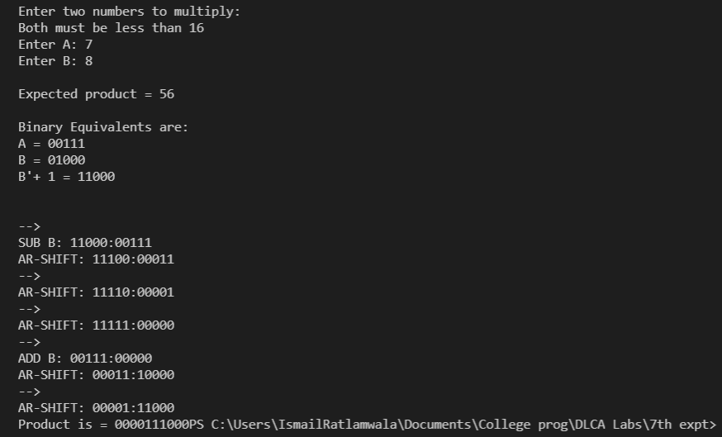

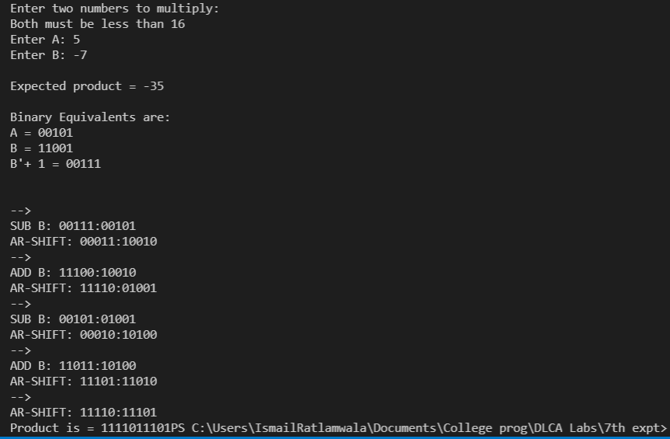

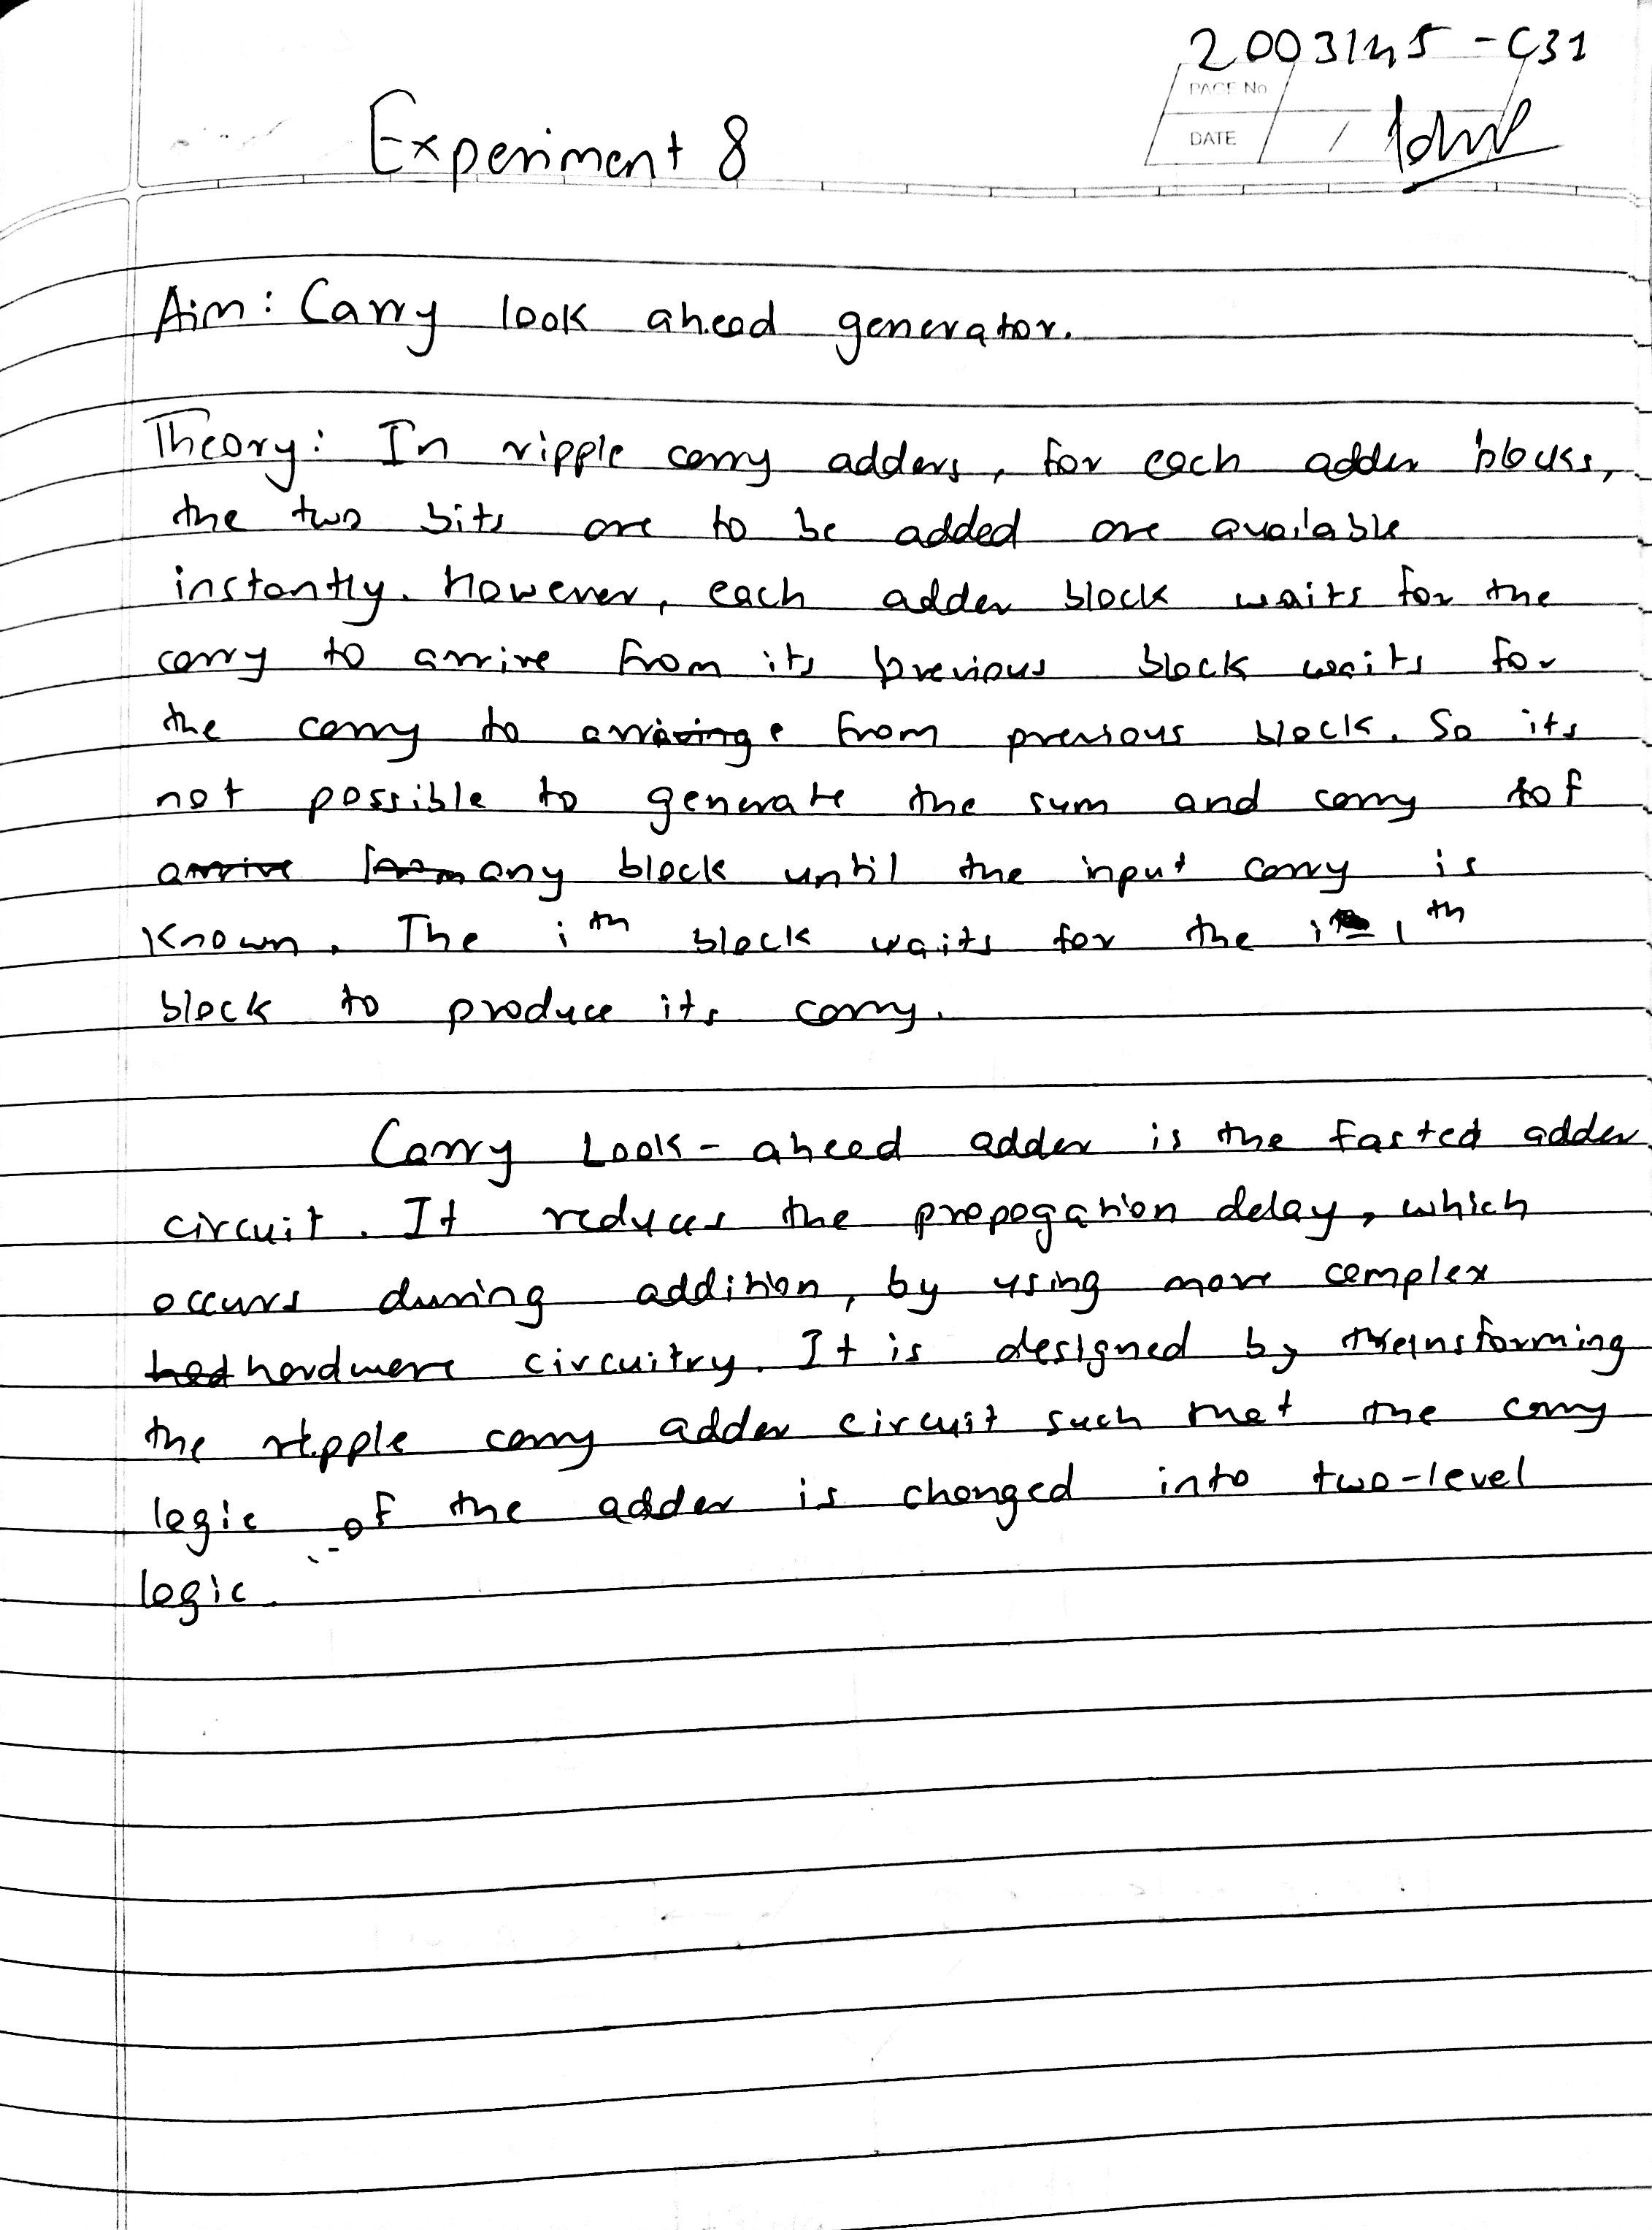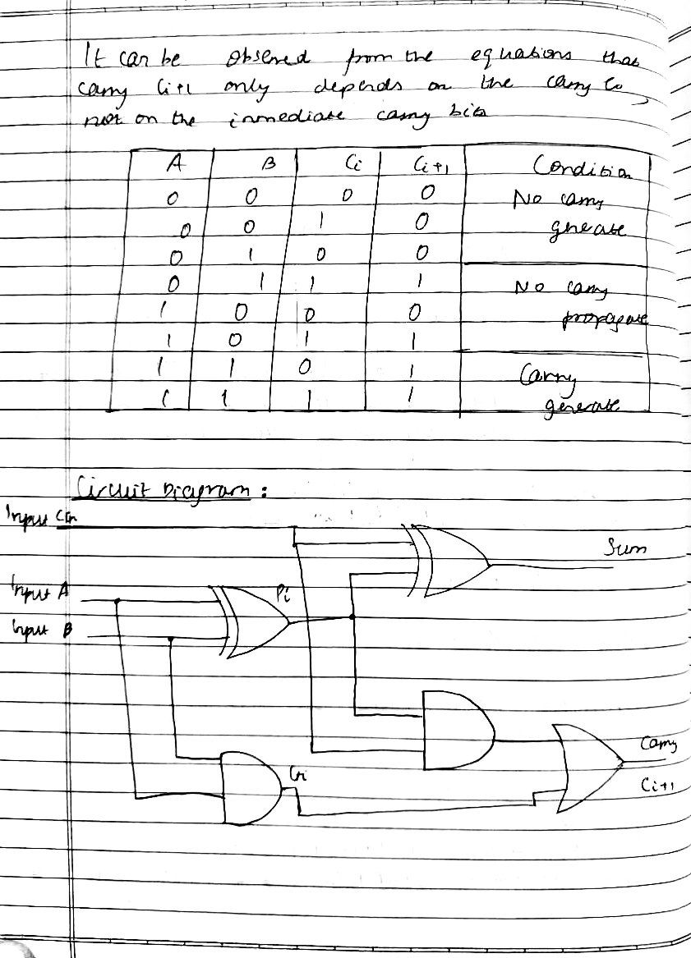

**Output :**

Circuit Diagram of Carry Look Ahead Adder using Logisim

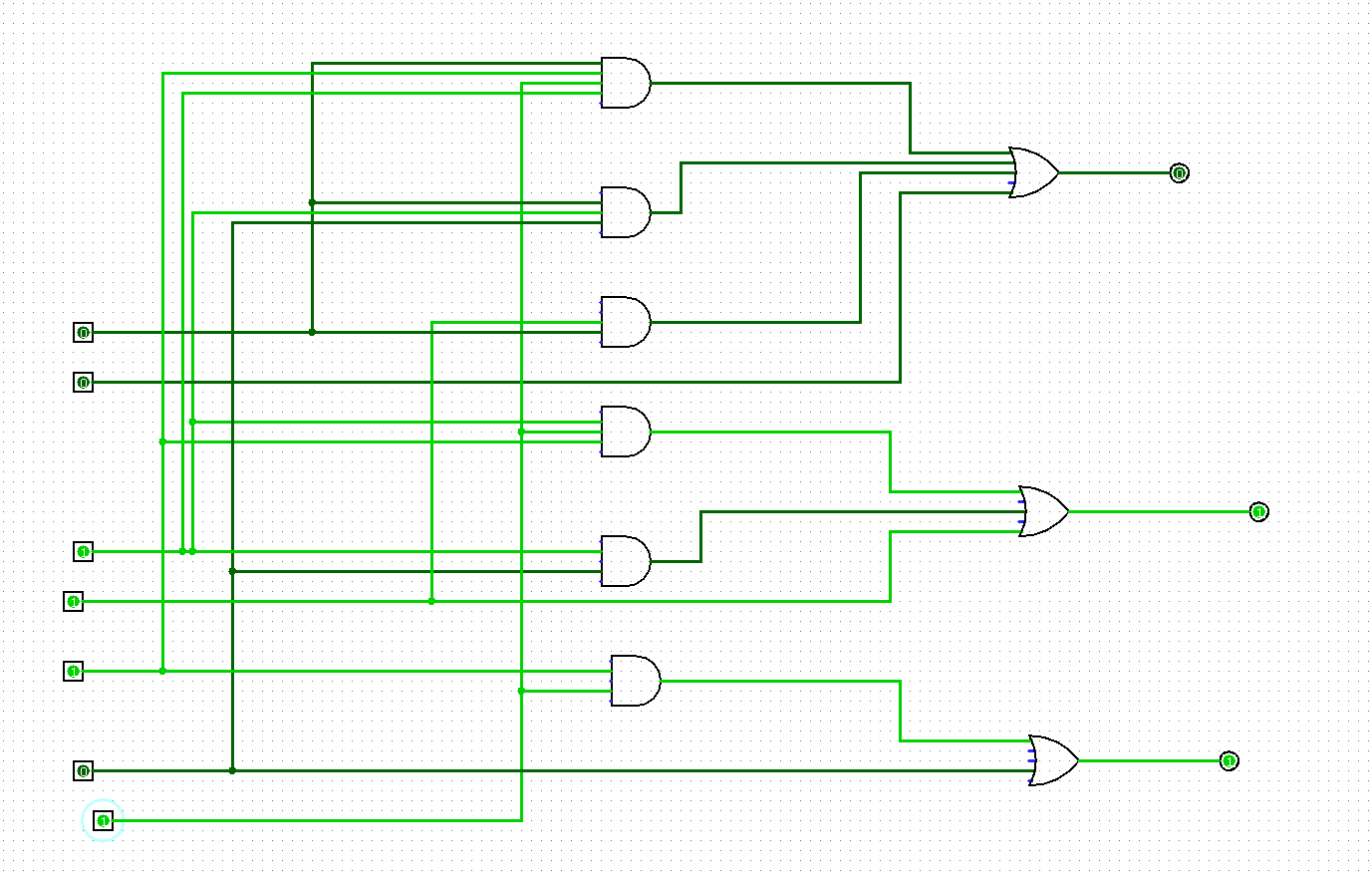

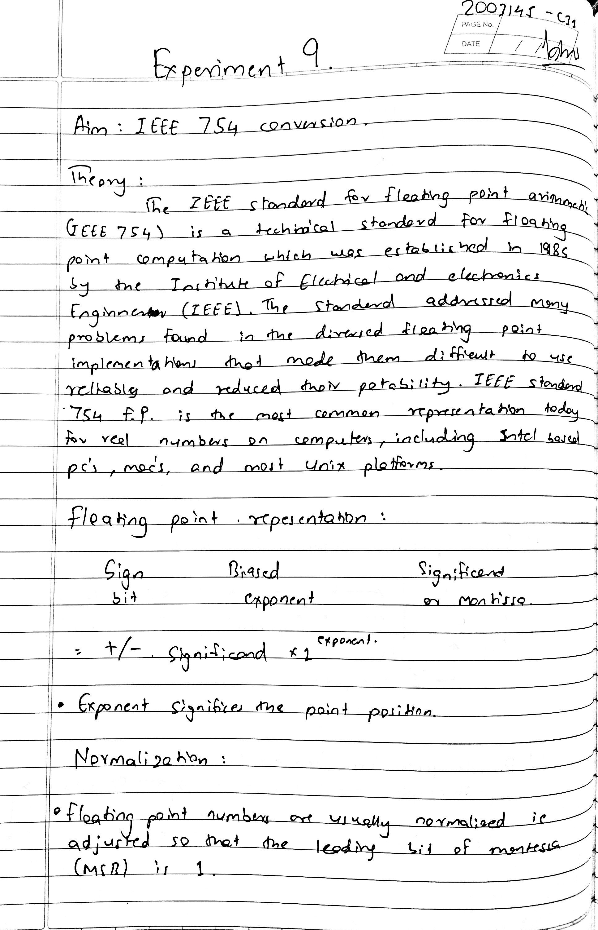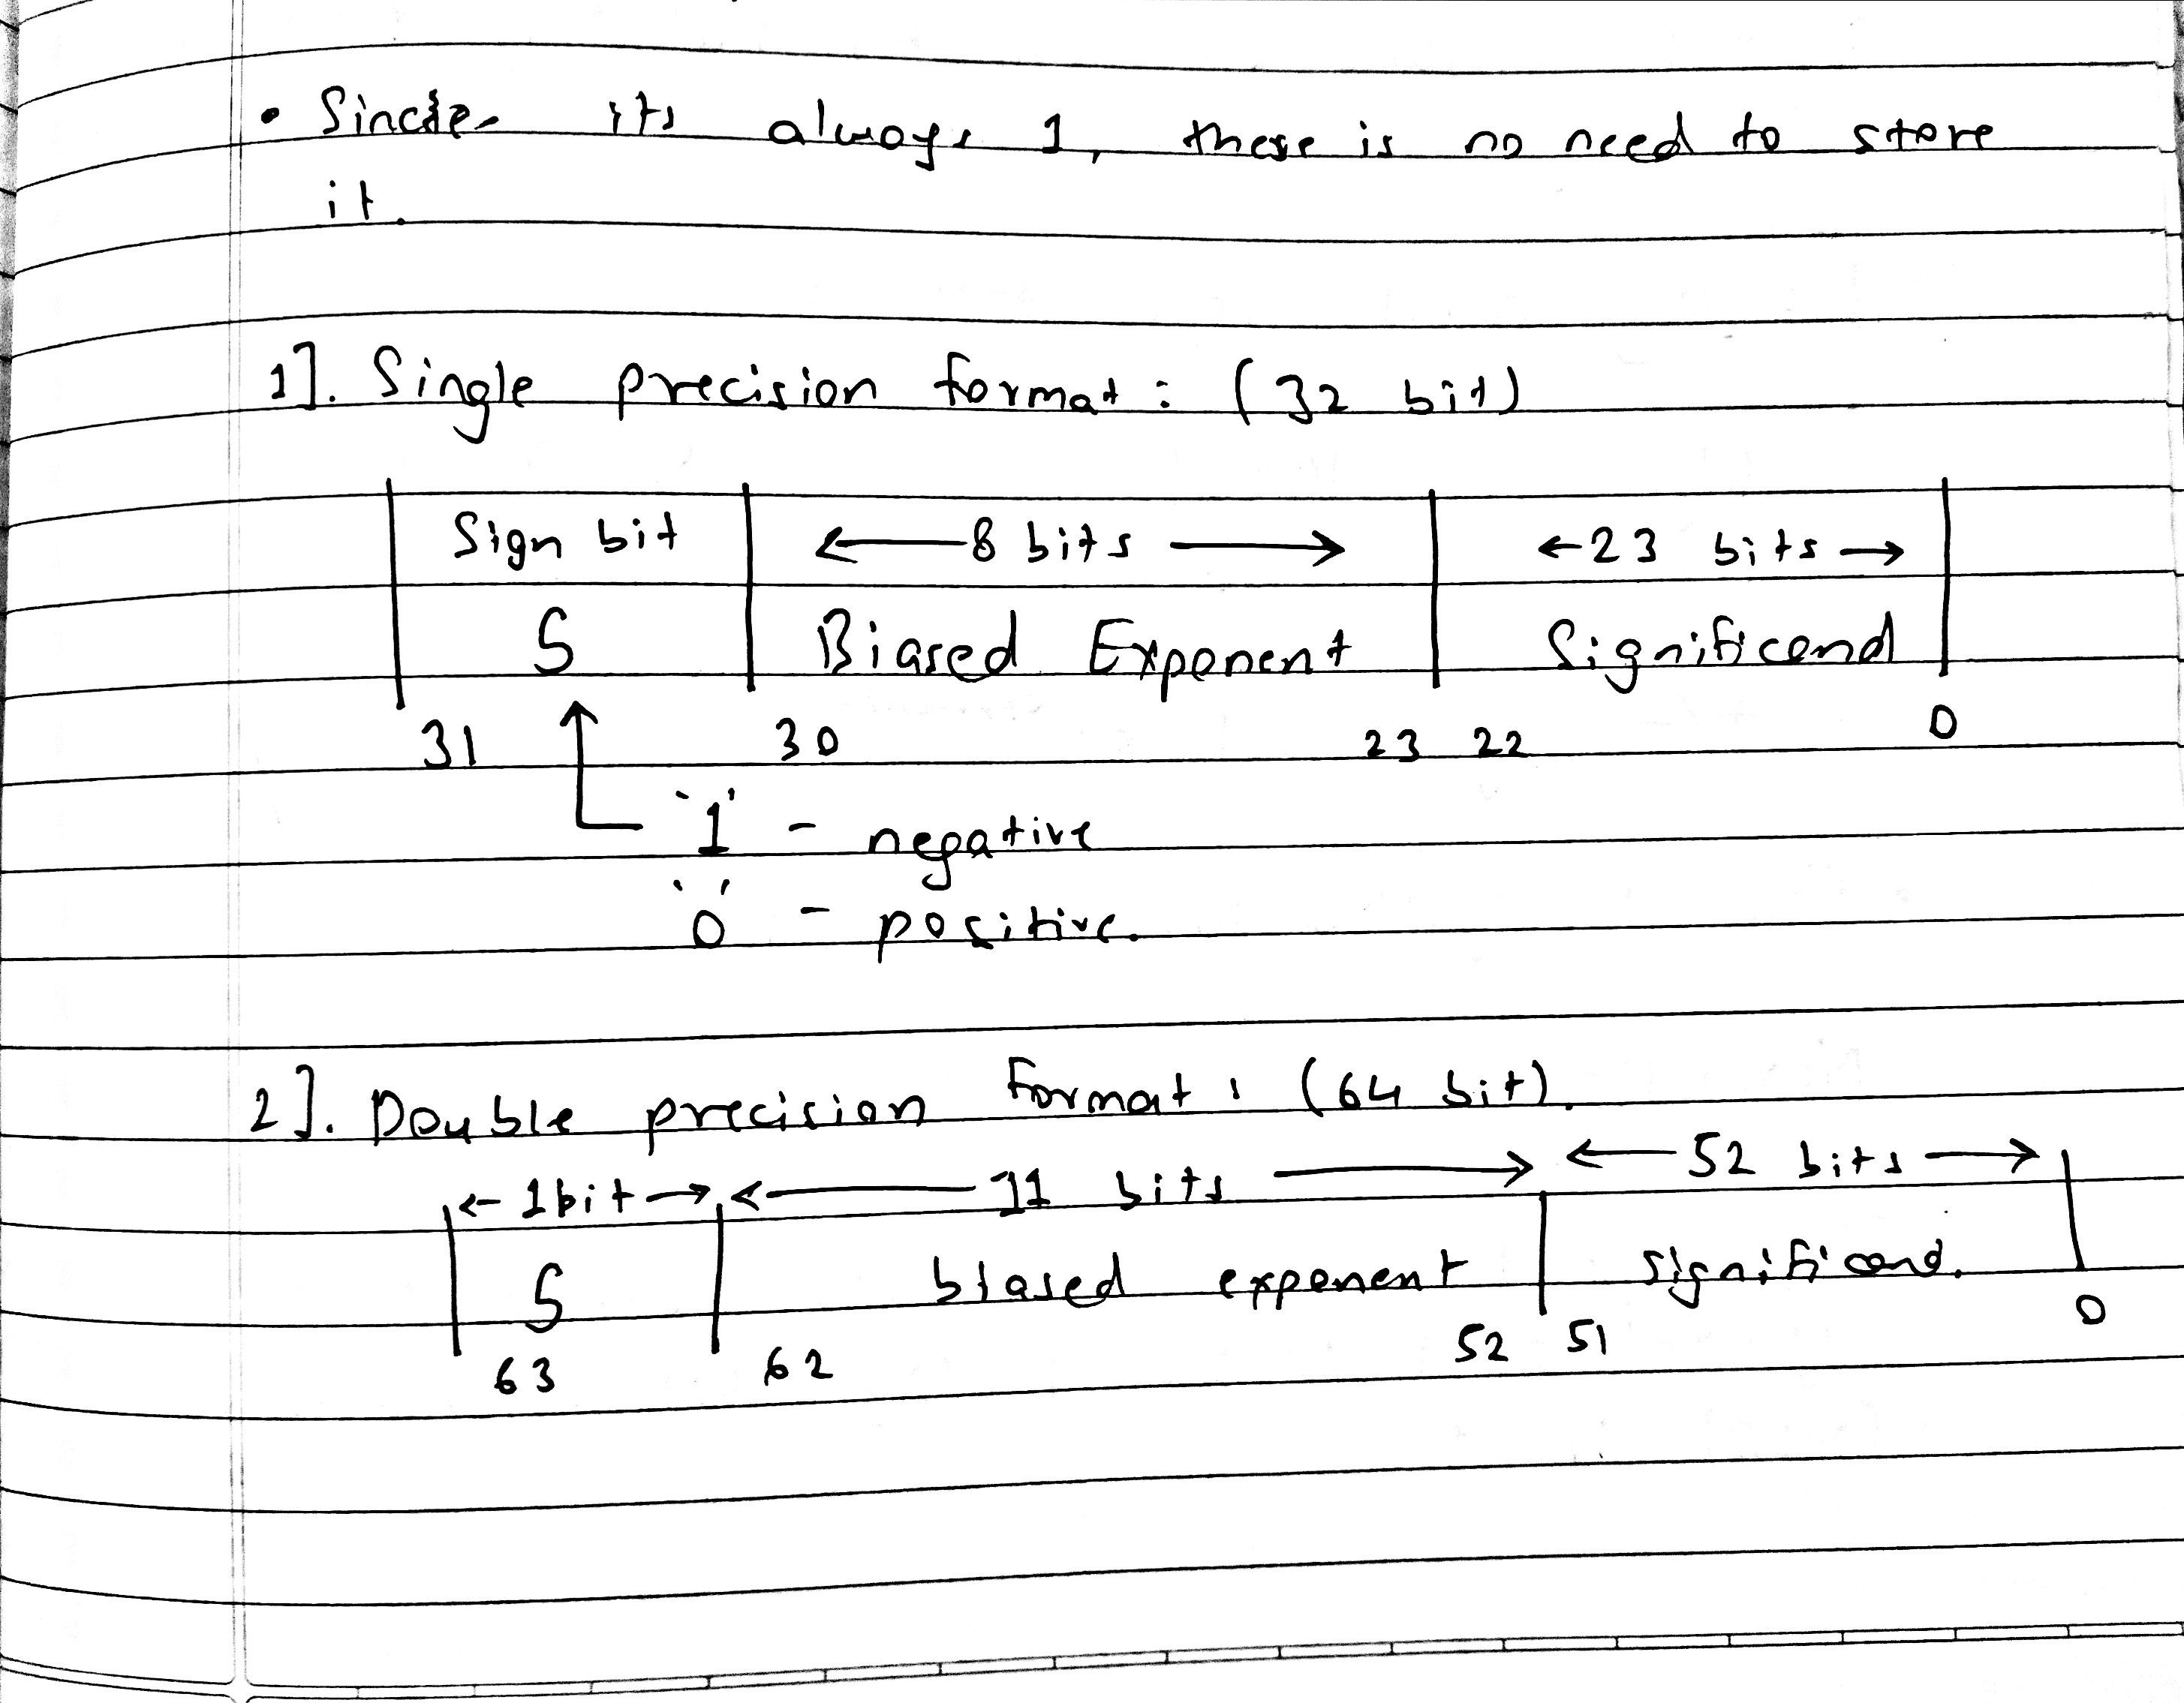

**Program :**

    #include <stdio.h>

    int binary(int n, int i)

    {

        int k;

        for (i--; i >= 0; i--)

        {

            k = n >> i;

            if (k & 1)

                printf("1");

            else

                printf("0");

        }

    }

    typedef union

    {

        float f;

        struct

        {

            unsigned int mantissa : 23;

            unsigned int exponent : 8;

            unsigned int sign : 1;

        } field;

    } myfloat;

    int main()

    {

        myfloat var;

        printf("Enter any float number: ");

        scanf("%f", &var.f);

        printf("%d ", var.field.sign);

        binary(var.field.exponent, 8);

        printf(" ");

        binary(var.field.mantissa, 23);

        printf("\n");

        return 0;

    }

**Output :**

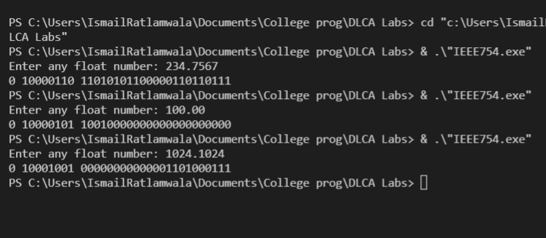

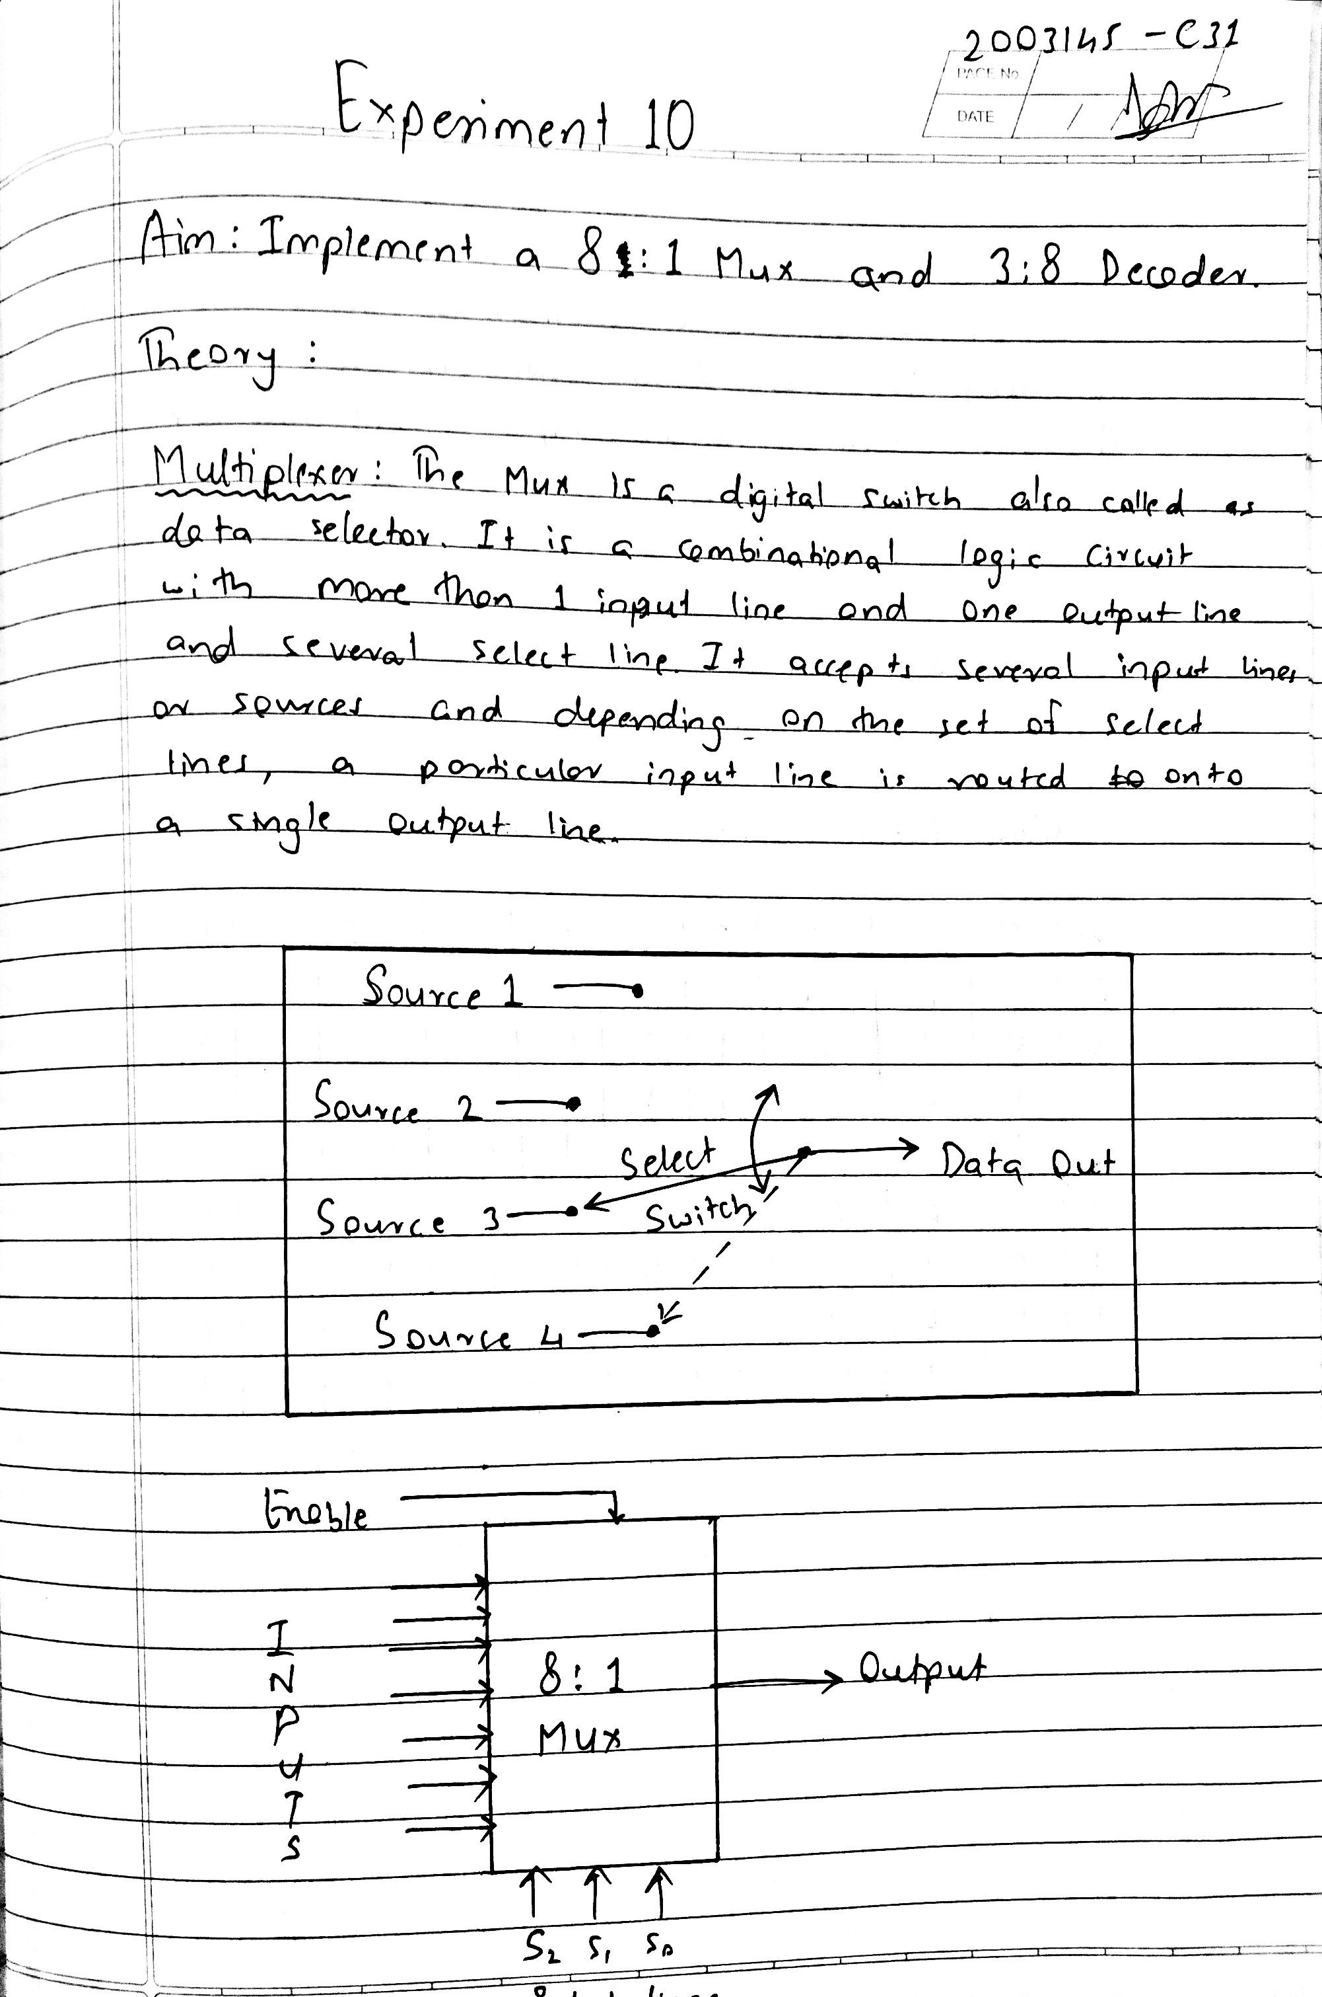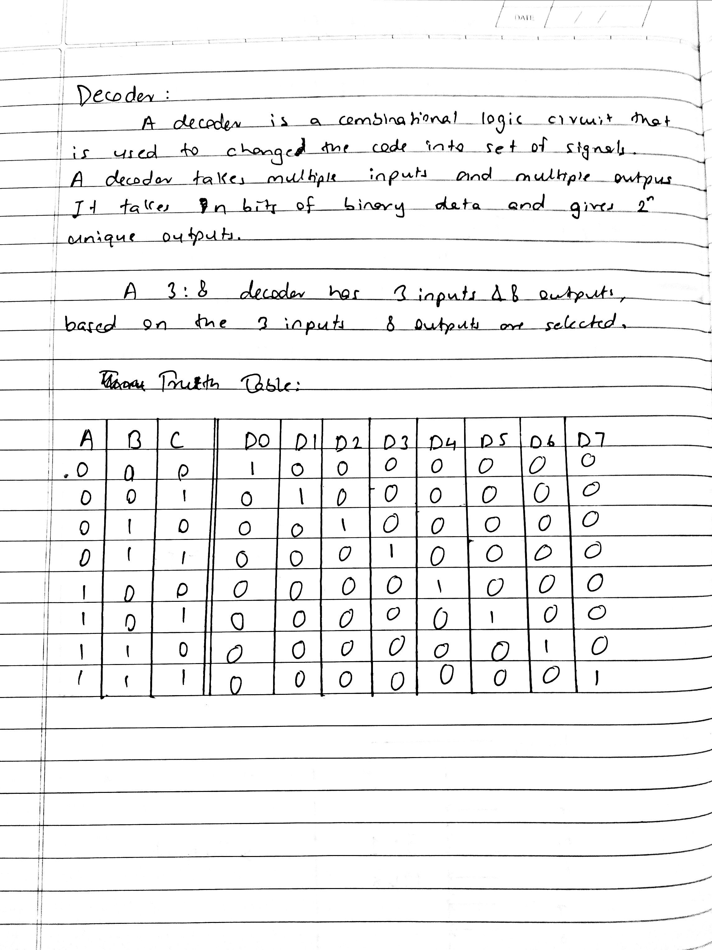

**Output :**

